中图分类号：V219 论文编号：1028701 26-S

学科分类号：082500

学术学位硕士学位论文

室内环境下四旋翼视觉惯性融合

定位导航研究

研究生姓名 王天舒

学科专业 航空宇航科学与技术

研究方向 飞行控制与仿真

指导教师 史志伟 教授

南京航空航天大学

研究生院 航空学院

二О二六年三月

Nanjing University of Aeronautics and Astronautics

The Graduate School

College of Aerospace Engineering

**Research on Vision-Inertial Integrated Localization and Navigation for Quadrotors in Indoor Environments**

A Thesis in

Aeronautical and Astronautical Science and Technology

by

Wang Tianshu

Advised by

Prof. Shi Zhiwei

Submitted in Partial Fulfillment

of the Requirements

for the Degree of

Master of Engineering

March, 2026

独创性声明

本人声明所呈交的硕士学位论文是本人在导师指导下进行的研究工作及取得的研究成果。除了文中特别加以标注和致谢的地方外，论文中不包含其他人已经发表或撰写过的研究成果，也不包含为获得南京航空航天大学或其他教育机构的学位或证书而使用过的材料。

研究生签名： 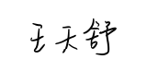 日期： 2026.3.6

使用授权声明

本人完全了解南京航空航天大学有关保留、使用学位论文的规定，即学校有权保留并向国家有关部门或机构送交论文的复印件和电子版，允许论文被查阅和借阅。本人授权南京航空航天大学可以将本学位论文的全部内容编入有关数据库进行检索，可以采用影印、缩印或扫描等复制手段保存、汇编学位论文。

研究生签名：导师签名：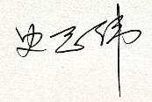日期： 2026.3.6

摘要

无人机在缺乏先验地图的未知环境中应用越来越广泛。在未知环境中，无人机通常依赖深度相机进行自主定位和规避障碍物实现自主导航。但深度相机捕获环境特征信息时经常遭遇光线变暗、纹理特征较少以及视觉模糊等问题，为无人机未知环境中的自主导航带来挑战。为此，本文面向未知环境，研究并设计了一个基于机载传感器的四旋翼无人机自主导航系统, 具体内容如下：

首先，为解决复杂障碍物环境下的实时轨迹规划问题，提出一种基于前端搜索-后端优化的高效规划框架。前端采用A\*算法快速生成无碰撞路径点，后端则利用均匀B样条曲线参数化轨迹，并引入锚点法计算轨迹与障碍物距离。通过设计结合凸包性、局部性与可微性的多约束代价函数，并采用软约束优化与均匀重分配算法，确保了轨迹的安全性与动态可行性。进一步，提出一种串级PID轨迹跟踪控制器，在Gazebo搭建的多障碍物仿真环境中进行的软件在环实验验证了该规划与控制系统的有效性与鲁棒性。

其次，为应对视觉惯性里程计在特征缺失或剧烈运动等视觉失效场景下的性能退化问题，提出一种基于长短期记忆网络的位姿预测方法。依据惯性测量单元数据的时序特性，利用LSTM网络的时序建模能力，构建了纯惯性数据驱动的短期位姿预测网络。在数据集上的测试及Gazebo仿真环境中的导航实验表明，该方法能在视觉中断期间为无人机提供可靠的位姿估计，显著增强了导航系统在视觉失效情形下的容错性与连续性。

最后，集成上述定位与规划模块，基于ROS机器人操作系统设计并搭建了一套完整的无人机自主导航系统软件框架。通过在与Gazebo仿真相同障碍物环境下进行的真实自主导航实验，验证了本系统能够不依赖外部设施，仅凭机载传感器实现在室内未知环境中的安全、高效自主导航。实验结果证明了本文所提方法在提升无人机环境感知、状态估计与运动决策能力方面的有效性，为完全自主的无人机导航应用提供了可行的技术方案。

**关键词：**四旋翼无人机，视觉惯性融合，轨迹规划，LSTM神经网络，ROS系统仿真

ABSTRACT

The application of unmanned aerial vehicles (UAVs) in unknown environments without prior maps is becoming increasingly widespread. In such settings, UAVs typically rely on depth cameras for autonomous localization and obstacle avoidance to achieve navigation. However, depth cameras often face challenges like low light, sparse textures, and visual blur when capturing environmental features, posing difficulties for UAV navigation in unknown areas. To address this, this paper focuses on unknown environments and designs an autonomous navigation system for quadrotor UAVs based on onboard sensors. The main contributions are as follows:

First, to address real-time trajectory planning in complex obstacle environments, an efficient planning framework based on front-end search and back-end optimization is proposed. The front end uses the A\* algorithm to quickly generate collision-free waypoints, while the back end employs uniform B-spline curves to parameterize the trajectory and introduces an anchor-point method to calculate the distance to obstacles. By designing a multi-constraint cost function that incorporates convex hull properties, locality, and differentiability, and applying soft-constraint optimization with a uniform reassignment algorithm, trajectory safety and dynamic feasibility are ensured. Furthermore, a cascade PID trajectory tracking controller is proposed. Software-in-the-loop experiments in a Gazebo-based multi-obstacle simulation environment validate the effectiveness and robustness of the planning and control system.

Second, to tackle the performance degradation of visual-inertial odometry (VIO) in visual failure scenarios such as feature loss or aggressive motion, a pose prediction method based on Long Short-Term Memory (LSTM) networks is introduced. Based on the sequential characteristics of inertial measurement unit (IMU) data, a short-term pose prediction network driven purely by inertial data was constructed by leveraging the sequential modeling capability of the Long Short-Term Memory (LSTM) network. Tests on datasets and navigation experiments in the Gazebo simulation environment show that this method can provide reliable pose estimates for UAVs during visual interruptions, significantly enhancing the fault tolerance and continuity of the navigation system in visual failure situations.

Finally, by integrating the above localization and planning modules, a complete software framework for the UAV autonomous navigation system is designed and implemented based on the Robot Operating System (ROS). Real autonomous navigation experiments conducted in the same obstacle environment as the Gazebo simulation demonstrate that the system can achieve safe and efficient autonomous navigation in indoor unknown environments without external infrastructure, relying only on onboard sensors. The experimental results confirm the effectiveness of the proposed methods in improving UAV environmental perception, state estimation, and motion decision-making capabilities, offering a viable technical solution for fully autonomous UAV navigation applications..

**Key Words:** Quadrotor UAV, Visual-Inertial Fusion, Trajectory Planning, LSTM Neural Network,

ROS System Simulation

目录

[摘要 I](#_Toc217918886)

[ABSTRACT II](#_Toc217918887)

[第1章 绪论 1](#_Toc217918888)

[1.1 背景和意义 1](#_Toc217918889)

[1.2 国内外研究现状 2](#_Toc217918890)

[1.2.1 视觉惯性融合定位研究现状 2](#_Toc217918891)

[1.2.2 无人机运动规划研究现状 6](#_Toc217918892)

[1.3 本文主要内容及结构安排 8](#_Toc217918893)

[第2章 自主定位导航问题建模与相关原理 11](#_Toc217918894)

[2.1 引言 11](#_Toc217918895)

[2.2 视觉惯性融合定位原理 11](#_Toc217918896)

[2.2.1 视觉前端处理 11](#_Toc217918897)

[2.2.2 IMU预积分 12](#_Toc217918898)

[2.2.3 初始化与运动估计 13](#_Toc217918899)

[2.3 三维感知与局部地图构建 14](#_Toc217918900)

[2.4 四旋翼动力学模型与微分平坦特性分析 16](#_Toc217918901)

[2.4.1 坐标系及坐标变换 16](#_Toc217918902)

[2.4.2 四旋翼刚体模型 17](#_Toc217918903)

[2.4.3 四旋翼微分平坦特性分析 18](#_Toc217918904)

[2.5 基于ROS的仿真环境搭建 20](#_Toc217918905)

[2.6 本章小结 21](#_Toc217918906)

[第3章 四旋翼轨迹规划与跟踪控制研究 23](#_Toc217918907)

[3.1 引言 23](#_Toc217918908)

[3.2 基于B样条优化的轨迹规划方法 23](#_Toc217918909)

[3.2.1 轨迹规划整体框架 23](#_Toc217918910)

[3.2.2 轨迹参数化 24](#_Toc217918911)

[3.2.3 前端路径搜索与控制点重分配 25](#_Toc217918912)

[3.2.4 基于梯度的后端轨迹优化 28](#_Toc217918913)

[3.3 基于PID的轨迹跟踪控制方法 30](#_Toc217918914)

[3.4 仿真实验与验证 31](#_Toc217918915)

[3.4.1 Octave轨迹跟踪数值仿真 31](#_Toc217918916)

[3.4.2 轨迹规划与跟踪控制全流程软件在环仿真 34](#_Toc217918917)

[3.5 本章小结 39](#_Toc217918918)

[第4章 基于IMU输入的神经网络四旋翼短时位姿预测 41](#_Toc217918919)

[4.1 引言 41](#_Toc217918920)

[4.2 视觉短时失效下视觉惯性融合定位结果分析 41](#_Toc217918921)

[4.3 仿真数据集及神经网络模型设计 42](#_Toc217918922)

[4.3.1 LSTM网络数学模型 42](#_Toc217918923)

[4.3.2 LSTM网络模型结构设计 43](#_Toc217918924)

[4.4 IMU位姿预测神经网络模型训练 45](#_Toc217918925)

[4.4.1 数据集构建 45](#_Toc217918926)

[4.4.2 LSTM神经网络建模 46](#_Toc217918927)

[4.5 IMU位姿预测神经网络模型验证 47](#_Toc217918928)

[4.5.1 LSTM预测结果与分析 47](#_Toc217918929)

[4.5.2 软件在环仿真 48](#_Toc217918930)

[4.6 本章小结 50](#_Toc217918931)

[第5章 室内环境下四旋翼自主定位与导航实验 51](#_Toc217918932)

[5.1 引言 51](#_Toc217918933)

[5.2 四旋翼无人机硬件平台 51](#_Toc217918934)

[5.3 自主定位与导航系统架构 53](#_Toc217918935)

[5.4 室内环境下四旋翼自主定位与导航实验验证 54](#_Toc217918936)

[5.4.1 传感器标定 54](#_Toc217918937)

[5.4.2 自主定位与导航实验 55](#_Toc217918938)

[5.5 本章小结 59](#_Toc217918939)

[第6章 总结与展望 60](#_Toc217918940)

[6.1 研究总结 60](#_Toc217918941)

[6.2 研究展望 60](#_Toc217918942)

[参考文献 62](#_Toc217918943)

[致谢 67](#_Toc217918944)

[在学期间的研究成果及发表的学术论文 68](#_Toc217918945)

图表清单

[图1.1 室内旋翼无人机应用场景 1](#_Toc217918946)

[图1.2 本文研究流程图 8](#_Toc217918947)

[图2.1 VINS-Fusion视觉前端处理示意图 12](#_Toc217918948)

[图2.2 IMU预积分示意图[4] 12](#_Toc217918949)

[图2.3 重投影误差示意图[56] 13](#_Toc217918950)

[图2.4 视觉惯性对齐初始化[24] 13](#_Toc217918951)

[图2.5 射线投射示意图 16](#_Toc217918952)

[图2.6 微分平坦输出和参考坐标系 19](#_Toc217918953)

[图2.7 基于ROS的软件在环仿真架构 21](#_Toc217918954)

[图3.1 基于B样条优化的轨迹规划方法示意图 24](#_Toc217918955)

[图3.2 均匀B样条凸包性质示意图[58] 25](#_Toc217918956)

[图3.3 障碍物内的控制点重分配示意图 27](#_Toc217918957)

[图3.4 PID轨迹跟踪控制结构图 31](#_Toc217918958)

[图3.5 四旋翼螺旋上升轨迹跟踪位置曲线 33](#_Toc217918959)

[图3.6 四旋翼速度阶跃轨迹跟踪位置曲线 34](#_Toc217918960)

[图3.7 四旋翼轨迹规划与跟踪控制软件在环仿真场景 34](#_Toc217918961)

[图3.8 仿真环境下无人机去程与返程避障示意图 37](#_Toc217918962)

[图3.9 自主导航仿真三轴速度曲线 37](#_Toc217918963)

[图3.10 自主导航仿真三轴加速度曲线 38](#_Toc217918964)

[图3.11 仿真环境下无人机VIO定位误差曲线图 38](#_Toc217918965)

[图3.12 仿真环境下无人机轨迹跟踪误差曲线图 39](#_Toc217918966)

[图4.1 不同视觉失效时间下VIO定位结果与误差曲线图 42](#_Toc217918967)

[图4.2 LSTM神经网络单元 43](#_Toc217918968)

[图4.3 IMU位姿预测LSTM深度神经网络结构 44](#_Toc217918969)

[图4.4 伯努利双扭线飞行轨迹 46](#_Toc217918970)

[图4.5 模型误差随迭代次数变化曲线 47](#_Toc217918971)

[图4.6 不同IMU高斯噪声下模型预测位姿误差曲线 48](#_Toc217918972)

[图4.7 不同IMU高斯噪声和飞行周期下模型预测位姿误差仿真曲线 49](#_Toc217918973)

[图4.8 视觉短时失效下模型预测位姿自主导航轨迹图 49](#_Toc217918974)

[图5.1 四旋翼无人机硬件平台 51](#_Toc217918975)

[图5.2 英特尔RealSense D435i双目相机 52](#_Toc217918976)

[图5.3 英特尔13代NUC 52](#_Toc217918977)

[图5.4 Pixhawk 2.4.8飞行控制处理器 53](#_Toc217918978)

[图5.5 无人机自主定位与导航系统软件框架 54](#_Toc217918979)

[图5.6 自主导航与避障真机实验环境图 56](#_Toc217918980)

[图5.7 真实环境下无人机自主导航与避障示意图 57](#_Toc217918981)

[图5.8 自主导航实验三轴速度曲线 57](#_Toc217918982)

[图5.9 自主导航实验三轴加速度曲线 58](#_Toc217918983)

[图5.10 真实环境下无人机轨迹跟踪误差曲线图 58](#_Toc217918984)

[表2.1 占据栅格地图算法 14](#_Toc217918985)

[表3.1 A\*寻路算法 26](#_Toc217918986)

[表3.2 四旋翼关键物理参数 32](#_Toc217918987)

[表4.1 数据集参数 46](#_Toc217918988)

缩略词

|  |  |
| --- | --- |
| 缩略词 | 英文全称 |
| UAV | Unmanned Aerial Vehicle |
| GPS | Global Positioning System |
| INS | Inertial Navigation System |
| SLAM | Simultaneous Localization and Mapping |
| IMU | Inertial Measurement Unit |
| VO | Visual Odometry |
| VIO | Visual-Inertial Odometry |
| ROS | Robot Operating System |
| LSTM | Long Short-Term Memory |

# 绪论

## 背景和意义

无人飞行器（Unmanned Aerial Vehicle，UAV），简称无人机，是一种具备远程遥控或自主程控飞行能力、不搭载驾驶员的小型航空器。从空气动力学原理出发，传统无人机可划分为固定翼、旋翼、扑翼和复合翼四种基本构型。对于场景受限的室内环境来说，旋翼无人机因其结构简单、可悬停、机动性高的特点，受到国内外无人机研究领域的极大关注[1]。

|  |  |
| --- | --- |
| 湖北首次开展变电站室内无人机智能巡视 - 湖北日报新闻客户端 | 无人机室内巡检_智能巡检系统_无人机智能系统开发-系统定制公司-上海魁鲸科技 |
| （a）服务器巡检 | （b）仓库物流管理 |
| 湖北首次开展变电站室内无人机智能巡检_设备_进行_运行 | 工单巡检智能系统和无人技术-上海魁鲸科技 |
| （c）电力设备巡检 | （d）工单智能巡检 |

图1.1 室内旋翼无人机应用场景

提供实时、准确的无人机位姿（位置、姿态）信息，是智能多旋翼无人机自主决策、规划以及底层集成控制的必要前提。目前，室内无人机定位主要依赖各类相对定位技术，常见方法包括惯性导航系统（INS）、激光雷达（LIDAR）里程计、视觉里程计（VO）、视觉即时定位与地图构建（V-SLAM）以及视觉惯性里程计（VIO）等。

INS基于惯性测量单元（IMU）输出的三轴加速度与角速度信息，通过滤波融合算法估计无人机在惯性坐标系下的位姿、速度与姿态。该方案数据更新频率高、短期精度好，但存在误差随时间累积而发散的问题[2]。尽管高精度INS能够维持较长时间的定位稳定性，其成本通常较为高昂。激光雷达里程计借助雷达对周围环境进行三维扫描，通过点云匹配与位姿估计算法实现相对定位，融合IMU后可进一步提升系统鲁棒性。该方法具有实时性强、精度高、技术成熟等优点，具备较好的应用潜力，然而其设备尺寸较大、在多旋翼无人机上集成受限，且多线激光雷达成本偏高。

相比之下，视觉传感器以其体积小、成本低、信息感知丰富等特点，被广泛用于无人机的目标识别与自主导航。VO与V-SLAM均属于基于视觉的相对定位方法：VO通过图像序列估计运动位姿；V-SLAM则在VO基础上扩展了建图与回环检测功能，在闭环场景中可有效提升定位精度，而在开放环境下VO更为常用。然而，VO的性能易受环境纹理缺失、光照变化及运动模糊等因素影响，鲁棒性面临较大挑战。研究表明，引入深度学习的VO方法或多传感器融合的VIO系统能够显著改善上述问题，提高定位稳定性。尽管基于深度学习的VO在精度上有优势，但其计算负担较大，通常需依赖GPU加速；而VIO通过融合消费级IMU与视觉数据，在保持较好鲁棒性的同时，兼具隐蔽性好、集成度高、成本低等特点，因而在无人机及移动机器人位姿估计领域得到了广泛研究和应用。

然而，将VIO直接应用于室内无人机定位目前还是面临一些问题：由于环境单一和快速运动情况下导致图像特征的缺失，VIO系统的可观测性会发生变化，导致无人机的定位精度低甚至定位失效[3]。因此，改善VIO系统应用于无人机的可观测性，提高无人机的定位精度，是目前亟需解决的科学问题。本文以四旋翼无人机为研究对象，提出了一种基于IMU输入的神经网络四旋翼短时位姿预测方法，在存在视觉特征模糊甚至失效等不确定观测情况下实现四旋翼无人机的高精度相对定位，同时根据视觉深度图像对周围环境进行三维感知与局部地图构建，并据此设计了一种基于均匀B样条优化的轨迹规划方法和基于PID的轨迹跟踪控制方法，最终实现复杂室内环境下四旋翼无人机的自主导航与避障。

## 国内外研究现状

### 视觉惯性融合定位研究现状

对于室内GPS拒止的环境下，无人机依赖单一传感器进行自主定位难以适应日益复杂的态势环境，如惯性导航系统的误差随时间累积特性、视觉里程计受可见光和纹理特征限制等，使得仅使用单一传感器的无人机难以提供正确和鲁棒的导航信息。随着机载飞行器计算能力的不断提高，利用互补融合的优势，对多源传感器测量的多源异构数据进行融合，可以显著提高导航系统的鲁棒性和环境适应性。经过30多年的发展，数据融合导航系统的框架已经日趋成熟，可以分为基于滤波的、基于优化的和基于学习的。

（1）基于滤波的视觉惯性融合研究进展

1960年，Kalman[4]提出了离散随机线性系统的Kalman滤波器，这是一种高效的递归滤波器，用于从一系列不完全和含噪声的测量中估计动态系统的状态，广泛应用于组合导航领域。利用泰勒展开对非线性方程进行线性化的拓展卡尔曼滤波器（Extended Kalman Filter，EKF）在非线性估计[5]中得到了广泛的应用。Mourikis与Roumeliotis[6]于2007年提出的多状态约束卡尔曼滤波器（MSCKF）首次将扩展卡尔曼滤波（EKF）应用于视觉辅助惯性导航系统（INS），为后续众多基于滤波的视觉惯性同步定位与建图（VI-SLAM）方法奠定了基础。该方法有效解决了传统EKF-SLAM中状态维度爆炸的问题，但其观测模型在偏航角估计上存在不一致性。随后，Li与Mourikis[7]对该算法进行了改进，在不增加计算负担的前提下确保了系统可观测性的正确性，从而提升了状态估计的一致性与精度。Sun等人[8]进一步将MSCKF扩展至多视角融合框架，使其在保证较高计算效率的同时，支持旋翼飞行器高达18m/s的高速导航，性能可与部分优化方法媲美。2019年，Geneva等人[9]基于MSCKF框架开发了开源的视觉惯性导航系统（VINS）。该系统的主要特点包括：基于卡尔曼滤波（KF）的流形滑动窗口估计、在线相机内外参标定、视觉与惯性传感器间的时间偏移校准、采用多种表示方式且具有一致性的第一估计雅可比（FEJ）SLAM地标处理、模块化的状态管理架构、可扩展的视觉惯性仿真环境以及完善的算法评估工具包。在低成本无人机导航领域，EKF算法框架已被广泛应用于多源传感器数据融合，以提供可靠的飞行器姿态估计。Martin与Salan[10]采用23维EKF融合IMU、GPS、磁力计及气压计数据，并测试了导航系统在单传感器失效情况下的鲁棒性。此外，作为无人机领域知名的开源项目，PX4飞控系统中的状态估计与控制库（ECL）也采用了EKF框架进行无人机状态估计。该库采用松耦合分布式架构，根据传感器测量值对维护的状态变量进行EKF校正，并利用互补滤波补偿不同传感器数据融合时可能产生的时间延迟。ECL-EKF的特点在于通过多源传感器组合实现状态估计，使系统具备较高的容错能力，但也在一定程度上增加了计算复杂度和参数整定的难度。

为了以更高的精度和更快的计算速度处理非线性系统滤波问题，Julier和Uhlmann[11]提出了基于无迹变换的无迹卡尔曼滤波器（UKF）。其关键思想是生成许多表示状态向量及其转移模型的sigma点，经过非线性变换后，这些sigma采样点能够以至少二阶精度近似系统状态的后验期望和协方差（Taylor展开式）。UKF比EKF具有更好的非线性滤波精度和稳定性。为了进一步提高强非线性场景下状态估计的精度，van der Merwe等[12]提出在粒子滤波框架下通过EKF/UKF生成重要度分布函数，有效调制重要样本及其权值，提高算法的滤波精度。然而，该方法的计算量远远高于EKF或UKF。

松散耦合滤波器的视觉惯性里程计（VIO）方法，通常将惯性测量单元（IMU）推算的运动学位姿与视觉里程计（VO）[13]估计的位姿相融合，常采用扩展卡尔曼滤波（EKF）或无迹卡尔曼滤波（UKF）等滤波器实现。此类方法计算效率较高，但因其未充分建模视觉特征数据与IMU原始数据之间的内在关联，可能导致部分有效信息丢失。例如，Lynen等人提出的多传感器融合扩展卡尔曼滤波（MSF-EKF）[14]即是一种基于松耦合滤波器框架的VIO实现，该框架通过松散的传感器耦合机制便于灵活集成多源观测数据，并在无人机平台上取得了良好的实验效果。

（2）基于优化的视觉惯性融合研究进展

多源传感器融合问题可以表述为使用贝叶斯图网络计算系统状态随时间的最大后验（MAP），最优解决方案一旦接收到新度量就执行批处理优化。与只考虑前一时刻状态和协方差的滤波框架不同，当加入新状态时，前一状态会被边缘化，这一过程会导致信息丢失[15]。非线性优化算法基于接收到的所有可用测量值，通过求解非线性最小二乘问题，迭代算法得到系统的最优状态估计，它为多源传感器融合[16][17]提供了一种新的思路。Dellaert[18]回顾了因子图算法在高级机器人优化问题中的应用，阐述了因子图算法在状态估计、定位构建、轨迹规划等领域的应用和优势。

求解效率的提高为因子图算法奠定了基础。优化方法最初被引入以解决视觉同步定位与地图构建中关键帧状态估计及尺度不确定性问题，其代表性工作包括ORB-SLAM[19]与LSD-SLAM[20]，二者主要区别在于前端视觉特征提取方式不同。由于纯视觉方法易受环境纹理缺失、光照变化及快速运动导致图像模糊等因素限制，研究学者通过引入惯性测量单元（IMU）形成视觉-惯性融合架构，以互补方式提升系统鲁棒性。针对IMU高频采样的特性，早期直接将其观测作为状态插入因子图的方法会严重降低优化实时性。为此，Lupton与Sukkarieh[21]率先提出一种无需初始值的增量式惯性导航解算方法，用于处理高动态条件下的视觉惯性里程计（VIO）问题。该方法通过对相对运动约束进行重新参数化，避免了因不同初始条件而重复积分IMU数据的问题。IMU预积分理论的核心贡献在于，能够直接计算相邻关键帧之间的状态增量，从而将紧凑的IMU增量因子高效融入图优化框架。

随着预积分理论的成熟，基于优化的视觉惯性方法得到迅速发展。Leutenegger等人[22]提出的OKVIS是早期经典工作之一，该方法将IMU测量与基于关键帧的视觉SLAM紧密结合，并首次采用滑动窗口优化策略，适用于短时导航任务。Forster等人[23]进一步推进了基于李群的IMU预积分算法，通过雅可比扰动模型分析误差传播规律，使预积分及其不确定性在李群框架下的表达更为完善。Qin等人[24]基于IMU预积分理论提出了VINS-Mono，该方法以视觉重投影误差与IMU预积分残差构建整体代价函数，通过滑动窗口实现单目视觉与IMU的紧耦合。该系统还具备鲁棒的初始化、闭环检测与边缘化机制，提升了长期导航的适应性。后续推出的VINS-Fusion进一步扩展至双目与惯性融合[17]。VI-DSO[25]则将直接稀疏里程计（DSO）扩展至VIO领域。另一方面，以地图构建为侧重的SLAM系统也逐步融入惯性信息。ORB-SLAM系列工作[26]在ORB-SLAM3中引入了IMU融合算法，并基于改进的重定位模块构建了混合地图，提升了在特征稀疏场景下的鲁棒性，进而提出“完全融合建图”的概念：Atlas[27]。该框架允许系统在跟踪丢失时不中断建图进程，而是创建新的子地图，并在重新访问已探索区域时实现多个子地图的无缝融合。

（3）基于学习的视觉惯性融合研究进展

传统的基于滤波器和基于优化的方法仍然使用传感器的数学模型和误差传播过程，更依赖于系统的初始化精度和传感器数据的精度。对于强非线性问题，非线性优化算法比基于滤波器的方法更有优势。由于深度人工智能算法进一步增强了非线性拟合能力，并且深度学习过程与人类的学习过程非常吻合，因此受到越来越多的关注。然而，深度神经网络（DNN）算法也面临着非常困难的挑战，主要是因为DNN内部复杂的多层非线性结构使得人工将自适应机制整合到黑盒模型中变得困难[28]。

随着深度学习技术的发展，近年来出现了许多基于深度神经网络的端到端状态估计算法。视觉解自运动的核心是估计不同特征点的深度，然后用PnP法求解摄像机的自运动。在过去的十年中，许多工作都在使用深度神经网络进行视觉深度估计。2014年，Eigen等[29]提出了一种双尺度DNN，显示了其像素深度估计的可行性，该方法需要使用图像和相应的深度真值进行训练，算法模型直接学习原始像素，不需要任何人工标记的特征。该算法在训练过程中依赖于现有的高质量、像素对齐的校准深度真值。近年来，Goodfellow等人[30]因将计算机视觉问题视为两个网络之间的对抗任务而受到欢迎。有些工作使用经典的生成对抗网络（GAN）从单个图像估计深度。Wu等[31]提出了一种新的空间对应(SC)-GAN，不依赖于相机姿态估计精度的影响。Aleotti等[32]提出了一种深度估计模型，该模型使用递归GAN以无监督的方法从立体图像中估计深度。这些工作证明了GAN在深度图估计中的有效性。

一般来说，在神经网络中使用IMU测量的线性加速度和角速度值进行惯性里程测量的工作较少。首先，惯性导航的数学模型及其误差更加完备，而神经网络带来的不可解释性反而会成为不可预测的风险；其次，神经网络需要大量各种条件下的实验数据进行训练，降低了其适用性。然而，对于低成本的MEMS惯性器件，其误差具有强非线性和高时变的特点，在GNSS拒止或视觉纹理不足的环境下，仅依靠双惯性积分会迅速积累误差。许多学者尝试使用深度学习框架来解决IMU等长时间序列数据的建模问题，以提高数据融合的精度。Chen等[33]基于递归深度神经网络（RDNN）提出了一种端到端惯性里程计网络（IONet）框架来预测惯性里程计，通过大样本数据训练实现了基于室内低成本IMU的位置估计；实验结果证明，与捷联惯导系统相比，精度有了显著提高。然而，在更动态的环境中或者训练数据和测试数据不在同一领域时，网络可能会降低算法的准确性，这也是神经网络固有的不足之一。Li等[34]从IMU误差建模的角度，构建了基于长短期记忆（LSTM，Long Short-Term Memory）的深度神经网络来提高IMU模型的表示能力，并构建了多种综合激励训练集来训练LSTM模型，通过实验验证可以获得良好的补偿效果。

使用深度神经网络处理高维特征（如图像）具有更多优势，并且许多端到端的工作都是基于纯视觉或VIO完成的。VINet[35]是第一个基于端到端学习的VIO算法。与传统方法相比，VINet消除了相机与IMU之间繁琐的手动同步和校准。近年来，已有几种成功的无监督深度估计方法，如Mahjourian等[36]通过构建无监督学习框架，解决了里程计和深度估计问题。Zhou等[37]提出了一种联合无监督学习方法，从多个未标记的RGB图像帧中获得车辆的姿态估计和深度估计；该模型输入连续的视觉RGB帧，输出每帧图像之间的姿态估计和深度估计。这些VO算法仅通过帧间的空间信息来估计车辆的自运动，没有充分利用帧间的时间信息，因此估计不够连续和准确。UnDeepVO[38]是另一种无监督深度和自我运动估计方法，但它只能在立体图像对数据集上进行训练，难以直接集成IMU数据。VIO-Learner[39]是最近提出的使用无监督学习框架的多RGB深度相机，它使用学习优化器来最小化自我运动估计的光度损失。虽然不需要地面真实里程数据，但系统的深度输入有时可以为网络提供外部监督。SelfVIO[40]提出了一种新的基于自监督深度学习的VIO和深度图重建方法，该方法可以在没有IMU固有参数和IMU-相机空间参数的情况下运行VIO，并通过开源数据集实验证明了该算法的优点。

日益复杂的民用/军用需求将要求未来的无人机配备更多的多源、异构传感器。在相对理想的环境下，基于滤波器的方法和基于优化的方法都可以提供高精度的输出；然而，在复杂环境和高速运动场景中，鲁棒性对融合算法是一个很大的挑战。针对不准确的传感器测量、不准确的系统建模、复杂的环境动力学和不符合实际的约束所带来的模型不确定性，未来可以使用安全可靠和可解释的数据驱动的方法来进行探索研究。

### 无人机运动规划研究现状

运动规划采用前端路径规划与后端轨迹优化协同工作的分层框架。前端旨在利用先验地图，通过搜索或采样等方法生成一条初步的离散路径点序列。后端则在前端输出的基础上，对轨迹进行精细化优化，以确保其满足平滑性、连续性及无人机动力学约束等要求，从而生成一条可供无人机平稳、安全执行的最终轨迹[41]。当前无人机路径规划方法主要可分为基于搜索、基于采样和基于优化三大类。

基于搜索的方法依赖于对环境地图的显式建模，通过构建状态空间图并运用搜索策略，寻找从起点到目标点的最优路径。此类方法通常能提供全局最优性保证，但其计算复杂度会随环境维度增加而显著上升。经典算法如Dijkstra算法，其通过贪心策略逐步扩展最短路径节点[42]，在大型地图中搜索效率较低。A\*算法在Dijkstra的基础上引入启发式函数，有效提升了搜索效率。针对动态环境，D\*算法[43]在A\*的基础上进行改进，能够在环境信息更新时仅对受影响区域进行局部重规划，从而增强算法的实时性。Ju等人[44]将A\*算法生成较短路径的优势与人工势场法避障的能力相结合，实现了动态环境下的路径规划，但该方法计算复杂度有所增加，且在复杂环境中易陷入局部最优。

基于采样的路径规划算法通过对空间进行随机采样来生成可行路径，尤其适用于高维或非结构化环境。其中，概率路线图法（PRM）[45]通过采样点建立概率连接图，将连续空间离散化，无需显式建模环境，但存在采样效率低、路径非最优、冗余性高及难以适应动态变化等局限。快速扩展随机树算法（RRT）[46]则通过从起点向目标区域随机生长树结构进行探索，并引入最近邻选择机制提高扩展效率，但其生成的路径往往不是最优的，且在狭窄通道中采样效率较低。为提升搜索效率，Kuffner等人[47]提出了双向RRT，通过同时从起点和目标点构建随机树，加快了对可行路径的发现。为进一步保证路径质量，RRT\*算法[48]在RRT基础上引入重选父节点与重布线机制，可渐进收敛至最优路径，但其需要频繁检查邻域节点，导致计算负担显著增加。

基于优化的路径规划算法通过模拟自然演化或群体智能等过程求解多目标优化问题，适用于具有复杂约束的规划场景。例如，遗传算法、粒子群优化等智能优化算法被广泛应用于此类问题。Teng等人[49]在多无人机协同任务中采用粒子群优化算法，综合考虑能耗、飞行风险和任务优先级等因素生成三维最优轨迹，但该方法易陷入局部最优且收敛速度较慢。Radmanesh等人[50]则将灰狼优化算法与动态贝叶斯模型相结合，用于处理包含固定与移动障碍物的不确定环境下多无人机路径规划与碰撞避免问题。总体来看，智能优化算法在动态环境适应性、算法鲁棒性以及实时性方面仍需进一步改进。

在后端轨迹优化上，Mellinger等人[51]提出了MinimumSnap轨迹生成与控制方法，在满足速度、加速度等约束的同时，通过最小化位置四阶导数的代价函数，实时生成经过一系列三维位置和偏航角的最优轨迹。Richter等人[52]对minimumsnap方法进行了改进，使用闭式求解的方法，提高了求解效率和求解数值稳定性；同时提出了一种轨迹时间分配的方法，通过在原有约束上加入时间约束，并通过权重参数来调整动力学约束和时间约束的侧重关系，使用迭代优化的方法找到最优解。基于运动学和动力学的运动规划能够直接输出带有时间参数和满足无人机动力学约束的轨迹。文献[53] 通过引入梯度信息对机器人运动轨迹进行优化，有效提升了路径搜索的收敛效率。继梯度信息被引入轨迹优化后，该方向引起了广泛研究关注。其中，Gao等人[54]提出的框架是具有代表性的工作之一，该研究针对四旋翼飞行器在未知三维复杂环境中的自主导航问题，设计了一种基于梯度信息的轨迹生成框架；该框架采用前后端解耦的设计思路：前端负责路径搜索，后端则进行轨迹优化。研究表明，传统优化方法往往未充分考虑轨迹与障碍物之间的距离，导致生成的路径过于贴近障碍物，存在较高的碰撞风险。为此，研究者通过利用环境中的梯度信息对轨迹进行优化，有效提升了轨迹的安全裕度。相较于传统的梯度优化方法，该框架在生成安全且动力学可行的轨迹方面，取得了更高的成功率。

## 本文主要内容及结构安排

本文致力于室内环境中四旋翼无人机自主导航系统研究，重点关注无人机自主定位和轨迹规划两个关键方面。针对自主导航中的避障问题，本文研究了在传感器感知范围内的无人机快速轨迹规划，这部分轨迹规划以安全性为前提。此外，对于轨迹规划后的跟踪问题，本文立足于工程实践的可靠性与实时性需求，研究了无人机快速鲁棒的跟踪控制方法，目标是提升在室内场景下无人机的自主导航稳定性和实时性。面对室内四旋翼采用视觉惯性里程计定位过程中遇到挑战，例如由于无人机快速变换视角导致的视觉失效问题，以及随飞行时间增长而累积的误差可能影响轨迹规划的准确性，最终导致无法精确到达目标点甚至发生碰撞的问题，本文充分考虑视觉传感器数据的不可靠性，设计了基于IMU输入的四旋翼短时位姿预测神经网络模型，旨在提升无人机在导航任务中的定位鲁棒性和精度。本文研究流程图如图1.2所示。

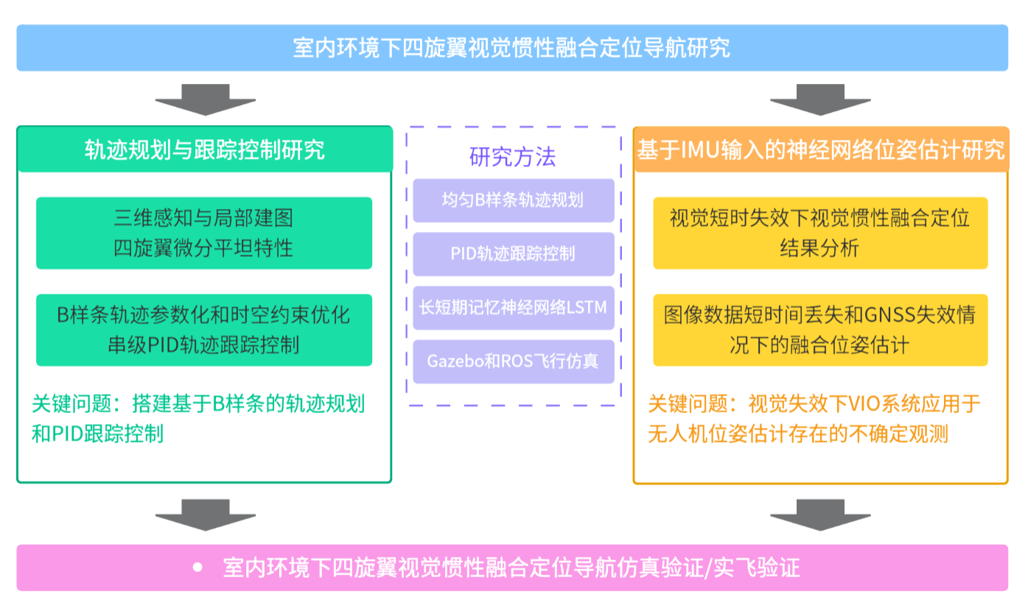

图1.2 本文研究流程图

本文的主要研究内容如下：

（1）B样条轨迹规划与PID轨迹跟踪控制方法研究。

本研究采用前后端结合的轨迹规划框架，前端通过A\*算法快速搜索无碰撞路径点；后端基于均匀B样条曲线进行轨迹参数化，并利用锚点法计算轨迹与障碍物的距离。通过设计均匀重分配算法，对发生碰撞的控制点关联锚点进行调整。结合B样条曲线的凸包性、局部性与可微性，构建多约束代价函数，并采用软约束优化策略进行轨迹求解，生成安全平滑且符合动力学约束的可行轨迹。随后提出一种基于串级PID控制器的四旋翼无人机轨迹跟踪控制策略，在基于ROS与Gazebo的软件在环仿真试验中验证规划器与控制器的有效性和鲁棒性。

（2）基于IMU输入的神经网络四旋翼短时位姿预测研究。

针对室内四旋翼采用视觉惯性里程计定位过程中遇到的视觉失效问题，开展基于IMU输入的深度神经网络位姿预测方法研究。基于LSTM深度神经网络方法的记忆力机制与IMU数据时序特性的适配性，建立一种基于IMU输入的LSTM深度神经网络训练架构。基于数据集训练结果，设计基于ROS与Gazebo的四旋翼短时位姿预测软件在环仿真试验，实现包含神经网络模型的实时位姿预测和视觉失效下的四旋翼自主飞行验证。

（3）室内无人机自主定位与导航系统设计与实现。

本研究通过结合自主定位、轨迹规划与跟踪控制模块，基于自主搭建的无人机硬件平台与导航软件架构，设计并实现了四旋翼无人机全自主导航系统。通过实际室内未知环境飞行实验，验证该系统的工程可行性，证明本文所提方法的有效性与实用性。

本文共分为六个章节，各章节内容编排如下：

第一章是绪论部分。首先阐述了无人机在室内环境下实现自主定位与导航的研究背景与意义，系统梳理了视觉惯性融合定位与无人机轨迹规划领域的国内外研究进展。在此基础上，明确了本文的研究目标与主要内容，并概括了全文的组织结构与各章安排。

第二章是对四旋翼无人机自主导航问题的建模与分析。该章节首先对无人机视觉惯性融合定位的原理进行了建模分析，并概述了相关传感器的数据观测与处理流程。随后，阐述了系统所采用的三维环境感知与地图构建方法。在此基础上，对四旋翼无人机的动力学模型及其微分平坦特性进行了说明，为后续算法研究与系统实现提供了理论支撑。最后，搭建了基于ROS、PX4和Gazebo的仿真架构，为无人机自主定位与导航算法的验证提供了先验平台。

第三章为本文设计的四旋翼无人机轨迹规划与跟踪控制方法。首先，采用均匀B样条曲线对轨迹进行参数化建模；在此基础上，利用传统A\*算法进行路径搜索，获得满足初步避障要求的离散航点序列。进而，通过锚点法计算轨迹控制点与障碍物之间的距离，并设计一种均匀路径点重分配机制，用于调整与障碍物发生碰撞的控制点所对应的锚点位置，同时完成相关梯度的计算。随后，构建了包含碰撞代价、平滑性代价及动力学可行性代价在内的多目标优化函数，并引入时间跨度约束项，通过两阶段优化策略协同保障轨迹的安全性与时间分配的合理性。最后，通过两组仿真实验对所提方法的有效性进行验证与分析。

第四章为基于IMU输入的四旋翼短时位姿预测神经网络模型训练与仿真验证。首先分析视觉短时失效下VIO的定位结果，然后介绍LSTM神经网络和IMU数据的时序特性，并设计短时位姿预测的LSTM神经网络模型，该模型以IMU加速度和角速度数据为输入，输出得到无人机当下实时的位姿信息，用于无人机自主定位与导航。最后在数据集和软件在环仿真中进行视觉失效前后VIO的对比实验，验证神经网络模型预测位姿方法的有效性。

第五章是无人机自主定位与导航系统的搭建和真实室内环境下的实验测试。首先介绍搭建的无人机硬件平台，然后阐述整个导航系统的软件框架与通信协作模式，给出相机与IMU传感器标定后的参数。在真实室内环境下搭建与仿真环境相同的实验场景，对本文设计的方法进行了实验测试与结果分析。

第六章是对全文工作的总结与展望，归纳整理了全文内容，对本文工作的不足之处和未来发展待完善的方面进行阐述。

# 自主定位导航问题建模与相关原理

## 引言

无人机自主定位导航系统包含自主定位、局部感知与运动规划等模块，模块之间相互联系，存在共同的理论前提。本章首先介绍无人机视觉惯性融合定位原理，之后对本系统所使用的局部感知和建图方法进行了介绍，感知建图是无人机轨迹规划的必要前提，接着对四旋翼无人机的动力学模型和微分平坦特性进行了描述和分析，该特性证明了四旋翼无人机各状态量之间的联系，为减少无人机的规划变量提供了理论依据，简化了无人机在未知环境中的轨迹规划问题。最后搭建了基于机器人操作系统（Robot Operate System，ROS）的仿真环境用于四旋翼自主定位与导航算法的验证

## 视觉惯性融合定位原理

实现室内环境下四旋翼的自主定位是其完成自主导航的前提，传统VO是通过相机采集的图像序列进行四旋翼的位姿估计，然而，环境纹理、光照变化以及载体的高机动运动工况导致的图像模糊等情况对VO的鲁棒性造成了巨大挑战， VIO通过融合消费级IMU和视觉传感器，具有鲁棒性好、隐蔽性高、微型化、成本低等优势。本节从双目视觉惯性里程计的角度，并以代表开源算法VINS-Fusion为例，系统分析了视觉惯性融合的定位原理及其特性。

### 视觉前端处理

VINS-Fusion视觉前端处理流程图如图2.1所示。首先使用Shi-Tomasi 角点[55]检测器提取图像特征点，Shi-Tomasi角点检测通过计算图像局部窗口的自相关矩阵特征值，选取较小特征值作为角点响应值来识别图像中的显著角点，能稳定地检测适用于光流跟踪的优质特征点。然后对左右目图像进行立体匹配，利用视差和三角相似原理恢复提取的图像特征点的深度信息。接着采用随机采样一致性算法（Random Sample Consensus，RANSAC）剔除误匹配点，提高特征点匹配的鲁棒性。最后采用 LK （Lucas-Kanade）光流法[56]在连续帧间跟踪特征点：通过假设相邻帧间局部图像块的光流恒定，利用最小二乘法求解特征点的像素位移，从而建立特征点的运动轨迹。该方法结合图像金字塔实现多尺度跟踪，能够适应特征点的大幅度运动，同时利用 IMU 预积分提供运动先验，进一步提高光流跟踪的准确性和鲁棒性，为后续的视觉-惯性紧耦合优化提供可靠的特征对应关系。

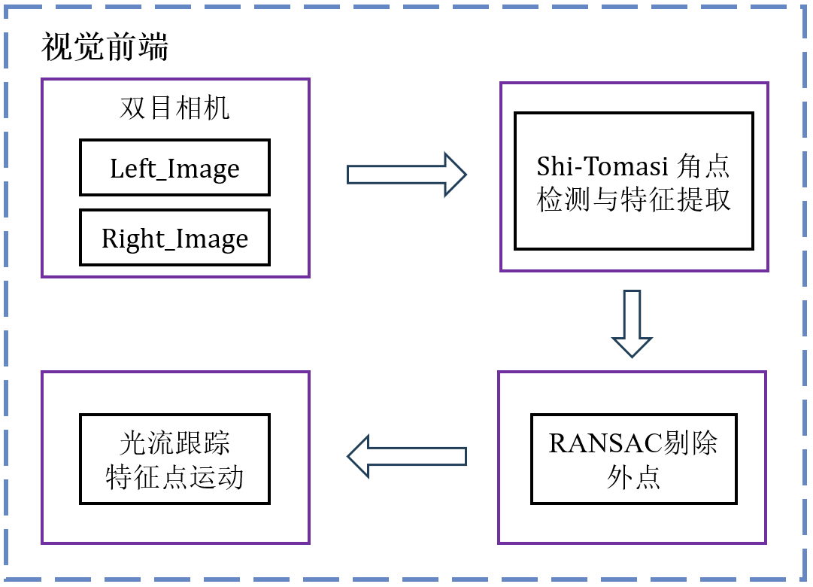

图2.1 VINS-Fusion视觉前端处理示意图

### IMU预积分

IMU能够测量角速度与加速度，但其数据存在固有漂移，通过两次积分获取的位姿因误差累积而随时间推移愈发不可靠。然而，在短时快速运动中，IMU能提供响应及时的运动估计，恰好弥补了视觉传感器虽无累积误差但频率较低、且在快速运动时易因图像模糊导致特征跟踪失效的不足。由于IMU输出频率通常为相机的数倍至数十倍，连续图像帧间包含多个IMU观测值，为将IMU数据与图像帧对齐，需对帧间IMU观测进行积分处理。同时，IMU预积分在基于全局优化的后端框架中尤为重要，若未使用预积分，则每次状态更新均需从头重新积分所有IMU数据，极大增加计算负担。预积分通过中值积分等方法，基于前一时刻状态递推当前位姿变化，形成紧凑的帧间运动约束，大幅提升优化效率。此外，在视觉信息受限（如动态场景、纹理稀疏环境）时，纯视觉初始化易失败。IMU预积分提供的连续运动估计能够辅助系统初始化，增强其鲁棒性。图2.2展示了预积分过程：时间轴上图像帧低频更新，其间IMU数据经预积分形成图像帧i到j间的相对运动约束。

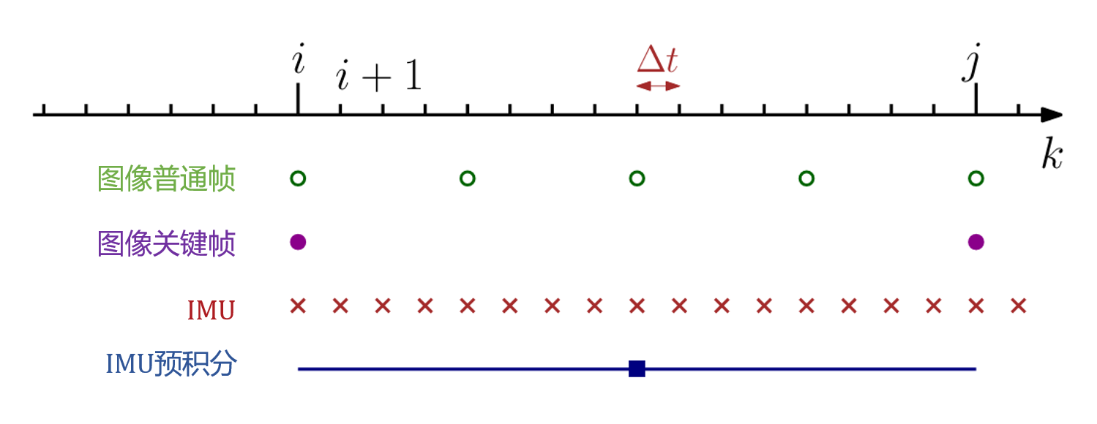

图2.2 IMU预积分示意图[4]

### 初始化与运动估计

紧耦合视觉惯性里程计是一个高度非线性的系统，故在运动估计前需要对系统进行准确的初始化。VINS-Fusion的双目初始化过程通过联合优化视觉与惯性测量数据，实现系统状态量的鲁棒估计。该过程首先基于双目视觉几何恢复无尺度的场景结构，通过特征匹配与三角化获取相邻帧间的相对位姿，相机初始位姿的求解可以使用PnP算法[57]进行求解。PnP是一种求解3D到2D点对运动的方法，通过图像中的2D特征及其在空间中的3D点来估计相机位姿。求解PnP问题的方法有许多，本文采取最小化重投影误差求解PnP，图2.3展示的是一个空间点在两帧相机图像的重投影误差示意图。随后，利用IMU预积分得到的运动约束与视觉结构进行对齐，构建线性方程组求解尺度因子、速度、重力向量及传感器偏差，如图2.4所示。其中，陀螺仪偏置通过最小化预积分旋转与视觉旋转的差异进行标定，而重力方向则通过引入幅值约束在切线空间内进一步优化。最终，系统将重力向量与世界坐标系z轴对齐，完成所有状态量的初始化。这一过程充分融合了双目相机的尺度观测能力与IMU的高频运动信息，显著提升了初始化的精度和鲁棒性。

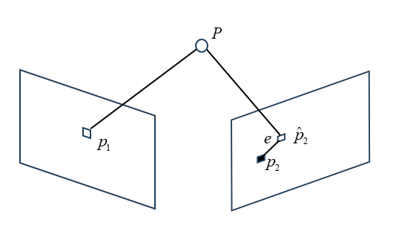

图2.3 重投影误差示意图[58]

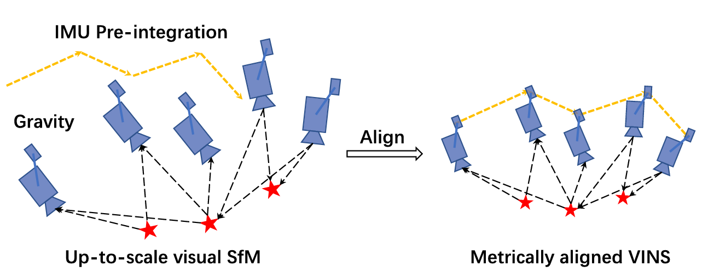

图2.4 视觉惯性对齐初始化[24]

在初始化完成后，基于滑动窗口的紧耦合双目VIO继续接收RGB图像流和IMU数据流，以实现高精度和鲁棒的状态估计。滑动窗口中的变量如下：



式中，是捕捉第帧图像时对应的IMU状态，包括世界坐标系下IMU的位置、速度和方向以及机体坐标系下的加速度和陀螺仪偏置。代表滑动窗口中的关键帧总数，是滑动窗口中的特征总数。代表第一次观测中所有特征点的逆深度，即深度值的倒数。里程计采取滑动窗口对窗口内的变量进行优化，里程计的初始值是初始化流程的最后一个状态。采取滑动窗口的原因是为了保持优化变量的个数在一定范围内，需要使用滑动窗口算法动态增加或移除优化变量来保证系统的实时性。

## 三维感知与局部地图构建

本系统选择三维占据栅格地图作为环境表征方法。尽管双目相机能够获取点云数据，但其常包含较多噪声，难以精确刻画环境结构，不便于直接用于导航任务。相比之下，简洁高效的地图表示有助于降低轨迹规划与算法实现的复杂度。栅格地图是机器人领域常用的环境建模方式，其通过对连续空间进行均匀网格划分，实现环境的离散化表达。这种表达形式使得环境建模与碰撞检测更为直观高效——判定路径可行性仅需检查该路径所经过的网格是否处于可通行状态。在典型的占据栅格地图中，每个网格被明确分类为“自由空间”或“障碍物占据”。然而，网格状态的判断依赖于传感器观测，由于测量噪声的存在，单次观测可能引入误差，从而导致对局部环境状态的误判。

占据栅格地图构建算法的黄金定律是根据给定的有噪声和不确定的传感器测量数据计来算整个地图的后验概率。



式中，为地图；为直到时刻的所有测量值；为所有无人机位姿定义的路径；表示第个栅格单元，占用栅格地图将空间分割为有限多个栅格单元，将地图中的一个栅格单元被占据的概率表示为，自由的概率表示为。将二值贝叶斯滤波器应用于占据栅格地图构建可得算法如下：

表2.1 占据栅格地图算法

|  |
| --- |
| 算法1：占据栅格地图算法(,,) |
| for all cells  do |
| if  in perceptual field of  then |
|  |
| else |
|  |
| endif |
| endfor |
| return |

若栅格状态仅通过概率值来表达，多次观测的累加或累减操作会使得其超出区间，为克服此问题，本系统选择以概率的对数形式来描述每个栅格状态的置信度，这样做将概率值的取值范围扩展为，确保了在连续观测中，栅格状态的更新保持在合理的范围内，的定义如公式(2.3)所示：



并由此计算后验概率为



表1给出的占据栅格地图算法遍历所有的栅格单元，并更新所有传感器测量锥内的测量值。对于传感器测量锥内的栅格单元，用第4行中的函数的结果来更新占用值，否则，占用值保持不变。常数是用对数让步比所表示的先验占用概率，即



函数应用了反演测量模型的对数型式，即



根据上述更新公式，系统在接收到新测量数据时可对栅格地图进行实时刷新。更新过程中，依据最新观测信息，利用递推公式调整地图中对应点的概率状态：对于当前观测直接覆盖的栅格，通过逆观测模型更新其状态；未在本次观测中出现的栅格则保持原有状态不变。

在三维栅格地图构建中，关键步骤之一是将深度相机采集的点云数据转化为栅格观测信息。深度点云反映了传感器光束与障碍物表面的交互结果：光束途经的空间被视为空闲区域，而光束终点则标识障碍物占据位置。通过射线投射[59]技术，可将光束在三维空间中的轨迹离散化为一系列途经的自由栅格与终点处的占据栅格坐标。如图2.5所示，蓝色栅格代表光束穿过的自由区域，黄色栅格表示光束末端检测到的障碍物位置。结合无人机当前位姿与障碍物表面坐标，可准确推算出光线路径影响的栅格集合。具体而言，若深度图像中某像素对应的测量深度为d，则从相机光心出发、长度为d的线段上所有点被视为无障碍物空间，终点处为被占据状态。基于射线投射获得的栅格观测信息，即可进行地图概率更新。

地图更新的输入包括无人机里程计、深度图像及相关坐标变换。系统首先根据当前位姿通过射线投射更新对应栅格状态，随后对地图进行膨胀处理。由于本系统将四旋翼无人机简化为质点模型（忽略实际体积），为提高安全性，通常以无人机轴距的一半作为膨胀半径，对障碍物栅格进行膨胀操作，从而在规划中预留出安全缓冲空间。

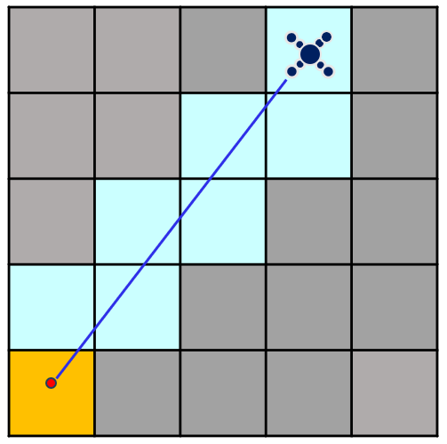

图2.5 射线投射示意图

## 四旋翼动力学模型与微分平坦特性分析

### 坐标系及坐标变换

地面坐标系记为，用于研究飞行器相对于地面的运动状态，确定机体的空间位置坐标。它忽略地球曲率，即将地球表面假设成一张平面。通常以飞行器起飞位置或者地心作为坐标原点。轴指向地平面某任意选定方向；轴铅垂向下；轴垂直平面，按右手定则确定。

机体坐标系记为，用于研究四旋翼飞行器相对于重心的旋转运动，其原点取在飞行器的重心位置上。轴在飞行器对称平面内并指向飞行器的前进方向。轴亦在飞行器对称平面内，垂直轴向下。轴垂直于平面，按右手定则确定。

机体坐标系相对于地面坐标系的方位，或者说飞机在空中的姿态，常用三个欧拉角表示。偏航角：机体轴在水平面上的投影与轴之间的夹角。规定飞行器右偏航时形成的角度为正。滚转角：飞行器对称平面与包含轴的铅垂平面之间的夹角。规定飞行器向右滚转时形成的角度为正。俯仰角：机体轴与水平面之间的夹角。规定当飞行器头部上仰时形成的角度为正。

地面坐标系先绕轴方向转过角，然后绕当时的轴方向转过角，最后绕当时的轴方向转过角，就可与重合。三次旋转对应的旋转矩阵分别为：







按坐标系转换一般法则，可得出由到的转换矩阵为：



设机体旋转角速度为，四旋翼姿态角为，由坐标变换过程可得机体角速度与欧拉角的导数之间的转换关系为：



即：



### 四旋翼刚体模型

为了简便，在建立四旋翼飞行器的刚体运动学模型和刚体动力学模型时，作如下假设：

假设1 四旋翼是刚体。

假设2 四旋翼质量和转动惯量不变。

假设3 四旋翼几何中心与重心一致。

假设4 四旋翼飞行速度较慢，因此忽略空气阻力的影响，认为四旋翼无人机只受重力和旋翼拉力的影响，其中重力沿轴正方向，拉力沿轴负方向。

假设5 四旋翼奇数号桨叶逆时针转动，偶数号桨叶顺时针转动。

本文采用基于欧拉角的运动学模型，基于假设1构建四旋翼的刚体运动学模型具体形式如下：



其中，表示四旋翼在地面坐标系下的空间位置，表示四旋翼在地面坐标系下的速度。

基于假设4，本文只考虑桨盘水平的多旋翼，在地面坐标系内构建位置动力学模型如下：



其中，表示四旋翼无人机的总质量，为重力加速度，表示螺旋桨总拉力的大小。

基于假设1~假设3，在机体坐标系内构建姿态动力学方程如下：



其中，表示四旋翼的转动惯量，表示螺旋桨在机体轴上产生的力矩。

### 四旋翼微分平坦特性分析

微分平坦是非线性系统中的一个概念，可以用来描述无人系统的一种特性。考虑如下的仿射非线性系统:



其中，满秩输入映射矩阵，系统状态为，控制输入为。一个微分平坦的动力系统必定存在一组由状态和控制的有限阶导数唯一决定的平坦输出（Flat Output），同时和也可以被该平坦输出及其有限阶导数参数化：





其中平坦变换和均被系统方程和唯一决定。形象地说，该动力系统的状态和控制可以从的瞬态信息中直接计算出来，而不需要像一般动力系统对微分方程做依赖于初值的积分。

本文按照前述Z-X-Y旋转顺序进行世界坐标系到机体坐标系的变换，如图2.6所示，图中表明了无人机机体坐标系和世界坐标系、中间坐标系的关系。

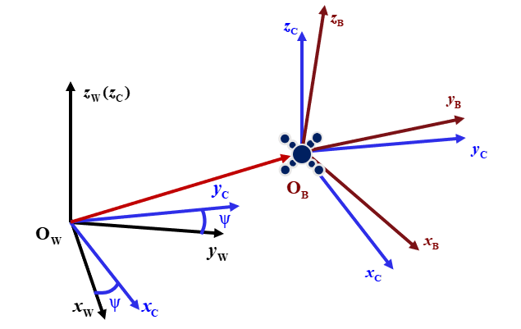

图2.6 微分平坦输出和参考坐标系

四旋翼无人机的状态由其位置、姿态角、速度以及姿态角速度组成，可以表示为，控制量，选择微分平坦输出，分别表示无人机质心在世界坐标系下的三轴坐标和航向角，则有，。

机体角速度在世界坐标系下可以表示为：



基于公式(2.14)，无人机机体z轴在世界坐标系下的表达式如下：



记，将用单位向量表示后，进一步简化为：



根据图2.6中给出的中间坐标系，记偏航角为，则中间坐标系的轴在世界坐标系中可描述为：



那么根据右手法则可以得出无人机机体坐标系的和可以定义为：



其中，至此，机体坐标系在世界坐标系下的三轴单位向量已经被表示成平坦输出的函数，又由于姿态角和旋转矩阵之间存在相互转换的关系，因此三个姿态角也可以表示成的函数。进一步对无人机所受合力公式(2.14)两边求导：



将该表达式沿着投影，并利用，同时记，可得到：



将式(2.19)两边同时叉乘可得：



再根据式(2.25)可以得到：



至于机体角速度分量可以通过直接获得，由于中间坐标系相对世界坐标系只有绕的一个偏航旋转，并且观察到不含分量，因而可以将表示为：



同理，角加速度沿和的分量可以通过对式(2.14)两边求二阶导数并按照上面的步骤获得，至于的分量可以通过推到得到，将两边同时乘以后，结合和，则的分量为。同时根据式(2.20)和(2.21)可得。通过上述分析表明，四旋翼无人机的全部状态变量与控制输入均可由所定义的平坦输出及其有限阶导数完全表征，这验证了该系统具有微分平坦特性。在轨迹规划中，直接在十二维全状态空间进行优化较为困难，但利用该特性，可仅对一组平坦输出变量（即无人机在三维空间中的位置及其偏航角）进行规划。其余所有状态均可通过这四个变量的代数组合与微分运算导出。微分平坦特性的引入，显著降低了轨迹规划问题的复杂度。

## 基于ROS的仿真环境搭建

在自主无人机实飞之前，需要通过软件在环仿真（SITL）对四旋翼的自主定位与导航功能进行验证，本节在Ubuntu操作系统下搭建了基于ROS、PX4和Gazebo的仿真架构，介绍了各部分的功能以及互相之间的通信形式，具体如图2.7所示。

ROS 是一款专为机器人应用设计的软件框架，常被视作一个功能全面的中间件平台，而非传统意义上的操作系统。它整合了多样化的工具、通信协议、代码库及软件包，构建了一个支持硬件抽象与跨进程通信的完整生态。该框架通过分布式节点机制实现功能解耦，各节点可独立运行并通过“话题”发布/订阅消息或通过“服务”进行请求/响应交互，从而降低模块间耦合度，提升系统可扩展性与容错性。ROS 具备多语言支持、模块化设计、开源生态丰富等特点，显著提高了机器人软件开发的可复用性与协作效率。

Gazebo 是一款功能强大的三维机器人仿真平台，集成了高精度物理引擎、可配置传感器模型及可视化交互界面。它支持构建包含动态环境、机器人实体与对应控制算法的完整仿真系统，尤其在对 ROS 的深度兼容方面表现突出。该平台能够模拟真实飞行中的动力学约束，并支持激光雷达、视觉相机、惯性测量单元等多种传感器的仿真，同时允许用户自定义复杂室内外场景，从而为无人机路径规划与避障算法的研发与验证提供了高效、可控的测试环境。

PX4 作为目前主流的开源飞行控制软件，广泛应用于多旋翼无人机等各类无人飞行器。其软件架构内嵌了包括 PID 控制、自适应控制在内的多种先进控制算法，保障了飞行器在不同环境下的稳定性和操控精度。PX4 采用专为无人机优化的轻量级通信协议 MAVLink 进行内外通信，并可通过 MAVROS 中间件与 ROS 系统无缝集成，实现飞行控制指令与状态信息在 ROS 话题/服务与 MAVLink 消息间的双向转换，从而构成从仿真到实机部署的完整软硬件控制链路。

整个仿真环境都在基于ROS的通讯架构下运行，Gazebo物理引擎定义四旋翼无人机的物理信息，并发布无人机上视觉传感器和IMU传感器的数据信息；VIO接收来自Gazebo的传感器数据并发布无人机位姿信息和局部地图点云信息；轨迹规划部分接收全局目标点信息和局部地图点云信息并发布期望轨迹信息，PX4飞控软件接收来自轨迹规划的当前局部目标点信息和来自VIO的位姿信息并发布无人机的控制作动指令；最后由Gazebo接收并执行无人机的控制作动指令，完成四旋翼自主定位与导航的闭环仿真。

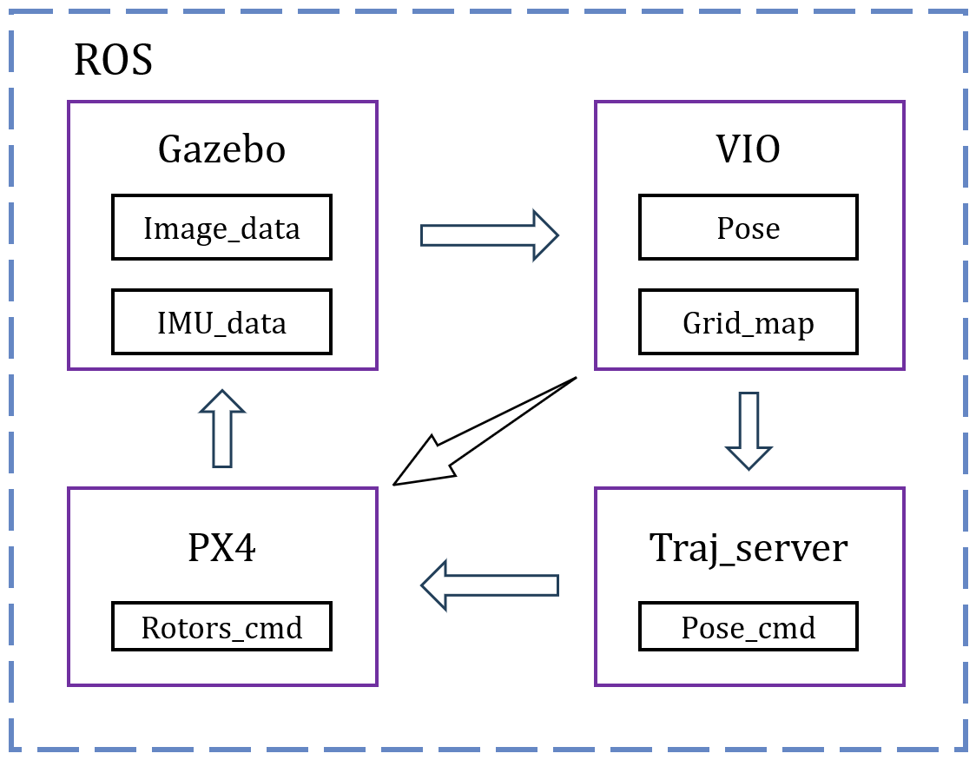

图2.7 基于ROS的软件在环仿真架构

## 本章小结

本章对自主定位与导航系统的基础原理和技术进行了阐述，在紧耦合VIO定位框架的基础上，首先对本系统所使用的双目相机和IMU观测数据处理进行了阐述；然后，根据双目相机产生的深度点云信息，描述了本系统对三维世界的感知过程和未知环境下的局部地图建立过程；接着，定义了本文使用的坐标系和坐标变换，建立了四旋翼的刚体动力学模型，并针对欠驱动的四旋翼无人机系统状态量较多，直接进行轨迹规划难度大的问题，分析了作为非线性系统的四旋翼无人机拥有的微分平坦特性，从状态量和控制量两个方面都证明了可以通过一组特定平坦输出来表达状态量和控制量，从而将四旋翼无人机轨迹规划的问题转换成对无人机位置及其偏航角进行规划的问题，避免在全状态空间规划。最后，搭建了基于ROS、PX4和Gazebo的仿真架构，为无人机自主定位与导航算法的验证提供了先验平台。

# 四旋翼轨迹规划与跟踪控制研究

## 引言

在四旋翼无人机的自主导航系统中，轨迹规划与跟踪控制是保障其实现高效、安全飞行的核心环节。轨迹规划旨在根据任务需求与环境信息，生成一条既符合无人机自身动力学约束、又能有效规避障碍物的可行路径；而跟踪控制则负责驱动无人机沿规划轨迹精准、平稳地飞行，克服外界干扰与模型不确定性带来的影响。二者紧密衔接、相互支撑，共同构成了无人机自主导航的基础。本章围绕四旋翼无人机的轨迹规划与跟踪控制问题展开深入研究。在规划层面，提出了一种基于均匀B样条曲线优化的轨迹生成方法，通过结合前端路径搜索与后端梯度优化，实现了在复杂障碍环境中的实时避障与平滑轨迹生成；在控制层面，设计了一种融合串级PID结构与微分平坦理论的轨迹跟踪控制器，利用系统的微分平坦特性简化控制指令映射，提升轨迹跟踪的精度与鲁棒性。最后，通过在基于Gazebo与ROS搭建的软件在环仿真环境中进行四旋翼无人机室内多障碍物场景的自主导航实验，系统验证了所提规划与控制方法的有效性与实用性。

## 基于B样条优化的轨迹规划方法

### 轨迹规划整体框架

本文采用的无人机轨迹规划方法框架为浙江大学Fast-LAB实验室开源框架EGO-Planner[60]，如图3.1所示，图中阐述了本方法的整体流程。该方法根据目标点的数量生成不同的初始全局轨迹，这些轨迹在生成时暂不考虑环境中的障碍物。当目标点唯一时，直接采用满足终端约束的多项式函数在起点与目标点之间生成一条平滑的直线轨迹。若存在多个目标点，则通过Minimum Snap轨迹生成算法计算出一条经过所有目标点的光滑全局轨迹，该轨迹同样未包含障碍物信息。随后，采用均匀B样条曲线对初始轨迹进行参数化拟合，并针对与障碍物发生碰撞的局部轨迹段进行重新规划。为了满足系统实时性要求，该方法采用无需预先构建ESDF（欧氏符号距离场）的规划框架，仅通过前端路径搜索与基于锚点的控制点重分配方法来近似获取障碍物距离信息，并以此计算避障代价函数，从而实现高效、实时的局部轨迹优化。本方法的轨迹优化分为两阶段，一阶段考虑避障代价、平滑代价以及动力学可行性代价，第二阶段引入时间跨度约束，优化无人机速度。

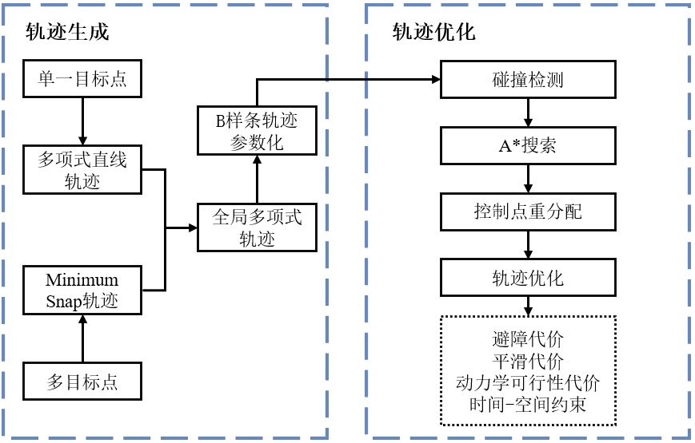

图3.1 基于B样条优化的轨迹规划方法示意图

### 轨迹参数化

在轨迹规划中，通常使用一系列离散的路径点来定义运动方向。通过对这些点进行轨迹参数化，可以将运动过程转化为关于时间的连续函数，从而精确描述物体在每个时刻的运动状态（如位置、速度、加速度等），并实现对其运动的精细化控制。参数化不仅用于描述轨迹，还可用于优化轨迹，使其能够满足时间最短、能耗最低等特定约束条件。在无人机实时规划场景中，轨迹参数化提供了快速计算与动态调整的能力，确保了系统的响应实时性。B样条曲线是一种常用的参数化表示方法，它通过一组控制点进行逼近生成平滑曲线。一般情况下，曲线并不穿过控制点。B样条曲线形状由它的阶数，个控制点和时间节点向量唯一确定。其中，，，并且长期成立。均匀B样条则是在B样条定义基础上，还拥有相同的时间跨度，时间跨度。一段B样条曲线，若其时间节点向量是均匀分布的，相邻时间节点的时间跨度恒等于，则该曲线为均匀B样条曲线。实际中，时间向量需要先进行归一化处理才能够表示时间上的位置：



然后无人机位置可以通过矩阵形式来表达：







其中，矩阵代表由B样条曲线阶数确定的矩阵，在本方法中，，即使用三阶均匀B样条来对无人机轨迹进行参数化表达。

本章采取均匀B样条参数化轨迹的原因主要是因为其三点重要性质。首先是均匀B样条曲线具有凸包性，对于阶均匀B样条曲线，凸包性指的是单个时间跨度的轨迹仅由个连续控制点所控制，并且该轨迹包含于这些控制点所形成的凸包内，如图3.2所示：

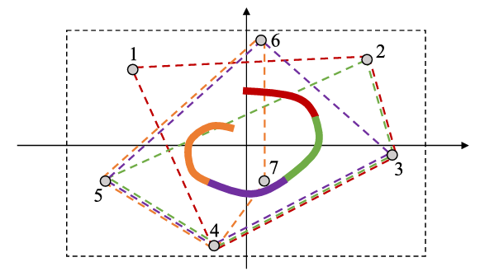

图3.2 均匀B样条凸包性质示意图[60]

图3.2所示的轨迹由四种不同颜色的分段组成，各段均位于其对应的四个控制点所构成的凸包内部（凸包由同色虚线表示）。该凸包性质对于后端轨迹优化至关重要，尤其是为构建轨迹安全约束提供了直观的几何保障。B样条曲线还具有局部性，这是由其基函数的局部支撑性决定的。对于阶B样条曲线，其上任意一点至多只受个相邻控制点的影响。因此，调整第i个控制点仅会改变该点所影响参数区间内的曲线形状，而不会波及曲线的其余部分。这一特点在图3.2中亦有体现：各分段轨迹仅与其对应的四个控制点相关。此外，B样条曲线具备微分可继承性：阶B样条曲线的阶导数仍为阶B样条曲线。这意味着当使用B样条参数化无人机轨迹时，通过对控制点进行简单线性运算，即可直接导出参数化的速度、加速度乃至加加速度曲线表达式（分别由控制点的一阶、二阶、三阶差分表示），从而极大地简化了对轨迹平滑性、动力学可行性等约束的建模与优化过程。通过控制点可以得到对应的速度、加速度、加加速度的表达式：



因此，在得到全局原始轨迹后，通过均匀B样条参数化轨迹表达，可以简化后续轨迹规划问题。

### 前端路径搜索与控制点重分配

本系统采用三维栅格地图构建局部环境地图，将空间离散为均匀网格，便于高效计算与数据处理。在未知环境中，由于缺乏先验地图，无人机通常仅能依靠局部感知进行导航，所维护的栅格地图规模有限。基于采样的搜索算法（如RRT、RRT\*等）因其随机采样机制，在障碍物密集的局部环境中常出现搜索效率低下、收敛缓慢的情况，更适用于大范围、低障碍密度的场景。因此，本系统选择基于图搜索的路径规划方法进行前端路径搜索，以快速获取一组满足避障约束的离散路径点。

其中，A\*算法是目前图搜索领域应用最广泛的路径规划算法之一，尤其在无需预先构建ESDF的规划框架中具有显著优势，其算法伪代码见表3.1。A\*算法通过综合评估已知代价与启发式估计来指导搜索过程。算法维护两个列表：开放列表用于存储待扩展节点，封闭列表记录已访问节点。初始化时，仅起始节点被加入开放列表。随后，算法循环从开放列表中选取综合代价最低的节点作为当前扩展节点。节点代价由实际代价与启发代价共同决定：，其中代表从起点到当前节点的实际累积代价，为当前节点到目标点的启发式估计代价（即启发函数），指导搜索向目标方向高效推进。

A\*寻路算法可以搜索得到一条无碰撞的离散路径点。若直接将这些路径点作为均匀B样条的控制点，这样得到的一段轨迹无法与上一段轨迹连接，因此前端路径点无法直接作为控制点，因此需要重新分配控制点。

表3.1 A\*寻路算法

|  |
| --- |
| 算法2：A\*寻路算法  初始化open\_list和close\_list； |
| 将起点加入open\_list中，并设置优先级为0（优先级最高）； |
| 如果open\_list不为空，则从open\_list中选取优先级最高的节点n： |
| 如果节点n为终点，则： |
| 从终点开始逐步追踪parent节点，一直达到起点； |
| 返回找到的结果路径，算法结束； |
| 如果节点n不是终点，则： |
| 将节点n从open\_list中删除，并加入close\_list中； |
| 遍历节点n所有的邻近节点： |
| 如果邻近节点m在close\_list中，则： |
| 跳过，选取下一个邻近节点 |
| 如果邻近节点m也不在open\_list中，则： |
| 设置节点m的parent为节点n |
| 计算节点m的优先级 |
| 将节点m加入open\_list中 |

鉴于避障功能仅在特定条件下激活，即当检测到无人机轨迹可能与障碍物发生碰撞时，才需启动后续的轨迹优化过程。为实现高效避障，本文提出一种基于障碍物表面锚点的梯度计算方法，用于获取轨迹调整所需的避障梯度信息。轨迹碰撞检测通过判断轨迹控制点在栅格地图中的占据状态来完成。具体流程包括：遍历当前轨迹的所有控制点，将其坐标转换至地图坐标系下，并查询对应栅格是否为占据状态。若某控制点位于被占据的栅格内，则判定该点发生碰撞。通常情况下，一段发生碰撞的轨迹往往对应一个控制点进入障碍物区域，而另一个控制点离开该区域，由此可定位需进行局部调整的轨迹段。

在初始生成的轨迹中，可能存在多个与不同障碍物发生交叠的碰撞段，每一段碰撞通常对应一对分别进入和离开障碍物区域的碰撞控制点。如图3.3所示，针对每个碰撞轨迹段，算法选取进入障碍物的控制点记为局部重规划的起点，离开障碍物的控制点记为终点，在此两点间利用A\*算法进行搜索，以获得一条无碰撞的离散路径点序列（图中以绿色点表示）。图中，圆柱障碍物内部的蓝色线段表示当前发生碰撞的原始轨迹段，轨迹上的红色点则代表位于障碍物内部的原始控制点。根据B样条曲线的凸包性质，由这些红色控制点所定义的曲线段被完全约束在它们形成的凸包内，因此该段轨迹必然完全位于障碍物内部，直观地说明了碰撞的发生与局部调整的必要性。

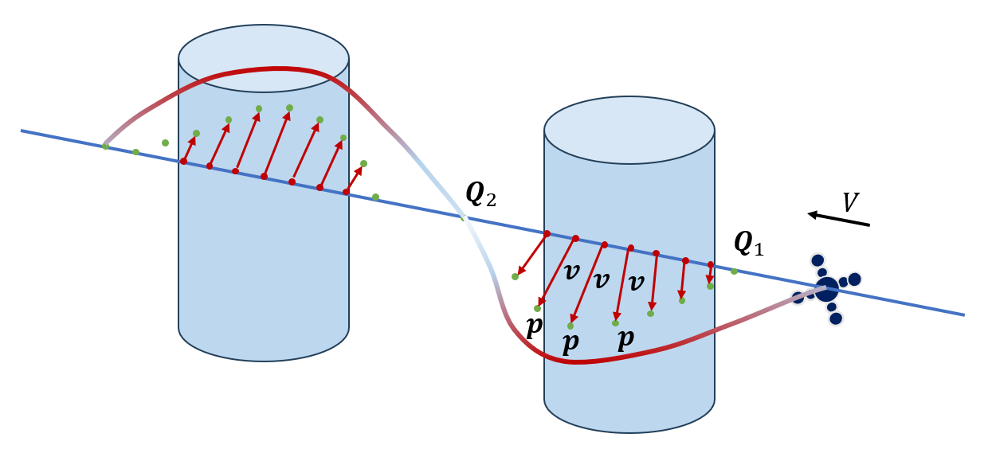

图3.3 障碍物内的控制点重分配示意图

针对、之间位于障碍物内部的控制点，需要通过优化将其推离障碍区域，为此需获取控制点与障碍物之间的距离信息以计算避障梯度。锚点定义为连接路径点与障碍物内部控制点的线段与障碍物表面的交点。具体生成方法如下：根据障碍物内部控制点的数量，将前端A\*搜索得到的离散路径点均匀划分为段，得到个路径节点。从每个内部控制点对应的节点出发，沿连线方向以栅格地图的分辨率为步长向障碍物表面反向迭代搜索，首次接触非占据栅格的位置即为该控制点对应的锚点。如图3.3所示，通过为每个碰撞控制点重新分配锚点，可生成由控制点指向对应锚点的方向向量。在此基础上，可利用公式计算用于避障优化的有效距离信息：



式中，表示第个控制点到障碍物的距离，表示障碍物内部的第个控制点，表示对应的锚点，表示从到的单位方向向量。与障碍物的距离信息后续用来设计碰撞代价函数。

### 基于梯度的后端轨迹优化

针对传感器感知范围内的轨迹优化，本系统设计了一种两阶段轨迹优化方案，第一阶段轨迹优化旨在得到无碰撞且连续光滑的控制点集，第二阶段引入时间跨度约束取代常规的时间重分配优化无人机速度。基于锚点法得到轨迹控制点与环境障碍物距离信息后，根据无人机的微分平坦特性降低待规划的变量，构建轨迹优化问题形式如下：



其中，表示平滑损失函数，表示碰撞损失函数，表示可行性损失函数。，，为各个损失函数对应的权重。

平滑损失函数最小化轨迹控制点的加速度和加加速度，最小化轨迹的高阶导数能够使整段轨迹光滑，所以平滑损失函数由加速度和加加速度的平方和构成。由于均匀B样条曲线的凸包性质，只要最小化轨迹的二阶和三阶控制点的平方和就能够有效地减小加速度和加加速度的平方和：



碰撞损失函数通过采用安全间距将控制点推离障碍物。本系统构建了一个二次连续可微的惩罚函数，并在减小时抑制其斜率，从而得到分段函数如式3.9所示。







在第二章中已证明四旋翼无人机的动力学是微分平坦的，所以本系统可以通过限制B样条轨迹每一个维度上的高阶导数来确保动力学可行性：



式中，，和分别是各高阶损失项的权重系数，为在轨迹每一维度上的损失函数之和：



其中，，函数定义如下：



其中，，，，，和为保证二次多项式连续性设置的系数，是自定义的各项动力学上限，是二次区间与三次区间之间的分界点。

在第一阶段优化之前为初始轨迹分配精确的时间曲线是不合理的，因为此时规划器尚未掌握最终轨迹的任何信息。因此，为确保动力学可行性，额外的时间重分配过程至关重要。在第二阶段轨迹优化中，本系统引入了时间跨度约束项，充分考虑无人机的动力学限制，实现更安全稳定的飞行。由于两个控制点之间距离相同的均匀B样条曲线，扩展时间跨度不会改变B样条曲线的空间形状，但会影响整个轨迹的速度和加速度。因此，在第一次优化确定了曲线空间位置之后，继续优化轨迹，以保证的高阶导数在设定的动力学极限以下，而不必担心由于第二次优化而产生的碰撞。

首先检查轨迹各控制点处的速度 ​、加速度 和加加速度 是否超过最大允许值 、和。然后计算一个违背比例系数 ：



其中，，，；代表坐标轴分量。该系数量化了当前轨迹超出动力学限制最严重的程度。根据违背比例系数，对整条轨迹的时间进行均匀拉伸；通过增大时间间隔，可以直接降低轨迹各阶导数的幅值，从而保证新的时间分配能够满足动力学约束。新的时间间隔  为



## 基于PID的轨迹跟踪控制方法

四旋翼无人机是一个典型的欠驱动、强耦合的非线性系统，这为其高精度控制带来了挑战。在众多控制方法中，PID（比例-积分-微分）控制器凭借其结构简洁、参数物理意义明确、无需依赖精确的系统模型，以及在各种工程实践中被反复验证的卓越鲁棒性，至今仍在四旋翼无人机，尤其是对实时性要求极高的在线轨迹跟踪场景中，占据着不可替代的地位。尽管现代控制理论催生了诸如滑模控制、模型预测控制、反步控制等先进算法，并在特定条件下展现出优越性能，但其复杂的计算负担与对模型精确性的高度依赖，在一定程度上限制了其在计算资源紧张的嵌入式平台上的实时应用。

鉴于此，本系统立足于工程实践的可靠性与实时性需求，提出并实现了一种基于串级PID控制器的四旋翼无人机轨迹跟踪控制策略。首先，从牛顿-欧拉方程出发，建立了完整四旋翼动力学模型。随后，针对轨迹跟踪任务的内外环特性设计了串级控制结构：外环位置控制器负责解算期望姿态角，内环姿态控制器则精准跟踪该指令，以此实现对欠驱动系统的有效控制。

在第二章中已证明四旋翼无人机的动力学是微分平坦的，四旋翼的状态量可以由微分平坦输出以及其高阶导数表示。依据时标分离原理，本文将四旋翼无人机的轨迹跟踪控制问题解耦为位置控制与姿态控制两个子系统。首先，基于牛顿-欧拉方程建立了包含质心平动和绕质心转动的完整动力学模型，具体形式如式3.1、式3.2所示。





其中，表示四旋翼从机体坐标系到世界坐标系的转换矩阵；为四旋翼螺旋桨到质心的距离即半轴距；和为各螺旋桨产生的拉力和反扭矩大小；。

在位置控制子系统中，根据上层规划得到的期望轨迹与偏航角，设计了一个PD控制器来计算控制量以及四旋翼的期望滚转角和俯仰角，，以确保四旋翼跟踪期望轨迹，由此，可得到期望姿态角。具体控制率形式如式3.20~式3.23所示。









其中，表示期望加速度控制量；表示比例增益系数；表示微分增益系数。

在姿态控制子系统中，设计了一个PID控制器以获得控制量、和，从而确保四旋翼在外部扰动下跟踪期望的姿态角，积分项有助于保证系统的稳定性以及在扰动下实现零误差。具体控制率形式如式3.24~式3.25所示。





其中，，，为期望角加速度控制量；为滚转角比例增益系数，为滚转角微分增益系数，为滚转角积分增益系数，并且类似的定义了俯仰角和偏航角的比例、微分、积分增益系数。整体控制策略如图3.4所示。

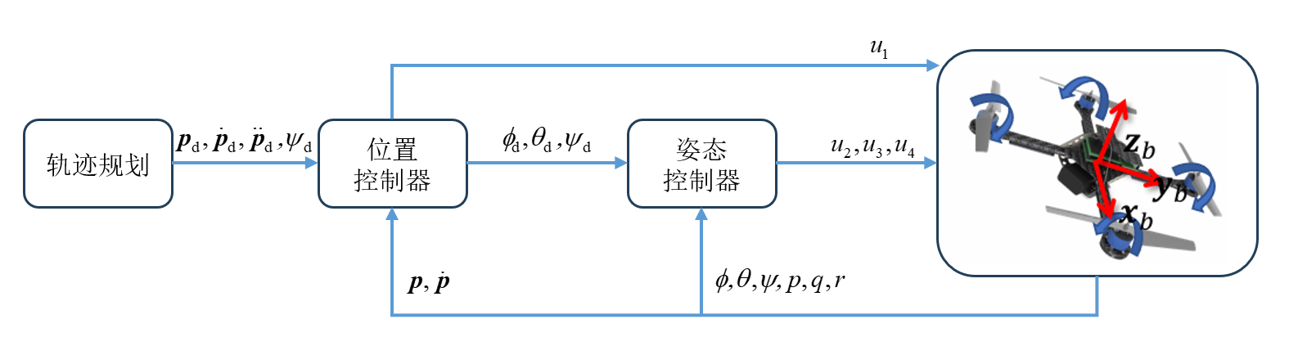

图3.4 PID轨迹跟踪控制结构图

## 仿真实验与验证

### Octave轨迹跟踪数值仿真

为验证本文所提出的PID控制器在轨迹跟踪控制的有效性和鲁棒性，本章搭建了基于Octave的数值仿真环境，并设计了多种典型场景轨迹下的跟踪效果分析实验。本文所建立的动力学模型（式3.17~式3.18）以及PID控制器（式3.19~式3.24）均可在Octave中实现。仿真采用固定步长0.002s的ODE45（龙格-库塔）求解器，以保证计算的精度与实时性。四旋翼无人机模型的关键物理参数如表3.2所示。

表3.2 四旋翼关键物理参数

|  |  |  |  |  |  |
| --- | --- | --- | --- | --- | --- |
| 参数 | 质量 | 半轴距 | 转动惯量  （X轴） | 转动惯量  （Y轴） | 转动惯量  （Z轴） |
| 符号/单位 |  |  |  |  |  |
| 数值 | 1.5 | 0.25 | 0.029125 | 0.029125 | 0.055225 |

为全面评估控制器性能，本文设定了两条具有代表性的参考轨迹进行测试：

（1）螺旋上升轨迹

该轨迹用于检验控制器在平稳、连续运动下的跟踪精度与稳态性能。同时为了验证轨迹跟踪全程控制器的鲁棒性，对无人机动力学模型施加了幅值为的三向扰动。轨迹方程如下式所示。



螺旋上升轨迹跟踪整体效果与各轴位置跟踪误差如图3.5所示，真实轨迹与期望轨迹基本重合，可以看出四旋翼无人机能够稳定的跟踪期望轨迹，具备足够的稳态精度。并且在初始时刻存在阶跃位置误差时，能够快速稳定的收敛到期望轨迹。

|  |  |
| --- | --- |
|  |  |
| （a）整体轨迹示意图 | （b）x轴位置跟踪 |
|  |  |
| （c）y轴位置跟踪 | （d）z轴位置跟踪 |

图3.5 四旋翼螺旋上升轨迹跟踪位置曲线

（2）速度阶跃轨迹

该轨迹在X和Y方向均包含幅值为的速度阶跃信号，同时与螺旋上升轨迹相同，对无人机动力学模型施加了幅值为的三向扰动。该轨迹用于考核控制器在参考指令突变时的动态响应速度、超调量与抗干扰能力。

速度阶跃轨迹跟踪整体效果与各轴位置跟踪误差如图3.6所示，真实轨迹与期望轨迹比较重合，在期望轨迹速度发生突变时，四旋翼跟踪轨迹虽然有一定的超调量，但所提出的PID控制器仍具有足够的跟踪稳定性。

|  |  |
| --- | --- |
|  |  |
| （a）整体轨迹示意图 | （b）x轴位置跟踪 |
|  |  |
| （c）y轴位置跟踪 | （d）z轴位置跟踪 |

图3.6 四旋翼速度阶跃轨迹跟踪位置曲线

### 轨迹规划与跟踪控制全流程软件在环仿真

为验证本文所提出的基于B样条优化的轨迹规划方法，并进一步检验PID轨迹跟踪控制器的有效性，本章基于前文搭建的ROS仿真环境架构进行四旋翼的轨迹规划与跟踪控制全流程软件在环仿真实验。

本章基于开源物理引擎Gazebo搭建了地图大小为20m×10m×3m的四旋翼无人机飞行仿真环境，其中放置了多个圆柱与立柱以模仿四旋翼在室内飞行过程中可能遇到的各种障碍物情况。具体场景如图3.7所示，图中展示了四个障碍物并依次对其进行编号。四旋翼无人机物理参数与上一小节数值仿真中表3.2的参数一致。

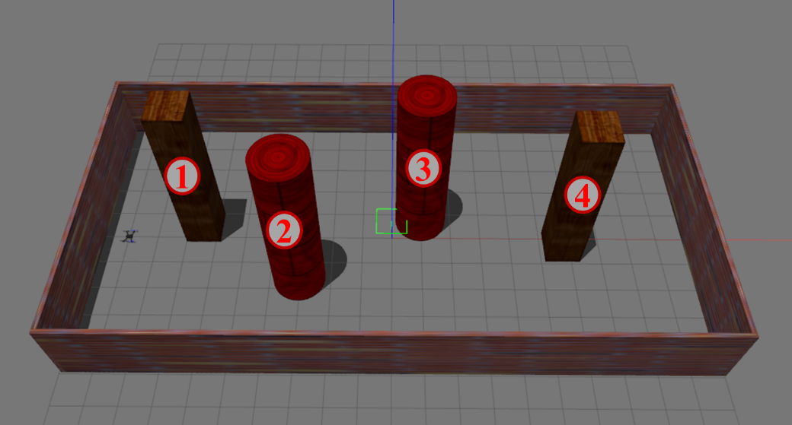

图3.7 四旋翼轨迹规划与跟踪控制软件在环仿真场景

设定仿真中四旋翼自主导航避障任务：起始位置为，自主起飞至，然后飞至设置的目标点，最后返回降落在起始位置。

对于轨迹规划模块，碰撞代价项权重，光滑代价项权重，动力学可行性代价项权重，在预先设置的动力学限制下，最大速度，以及最大加速度。避障安全距离为0.5m。

仿真结果：四旋翼无人机自主起飞后，按照既定的目标点稳定飞行，并依次绕过4个障碍物，最终安全到达目标点。同理，以相同的方式，无人机掉头后依次绕过4个障碍物返回起始位置。无人机去程与返程避障示意图如图3.8所示，无人机在自主飞行中遭遇障碍物时，轨迹规划模块会不断优化更新前方的局部轨迹以达到避障效果。

|  |  |
| --- | --- |
|  |  |
| （a）去程绕1号障碍物相机视角与栅格地图 | |
|  |  |
| （b）去程绕2号障碍物相机视角与栅格地图 | |
|  |  |
| （c）去程绕3号障碍物相机视角与栅格地图 | |
|  |  |
| （d）去程绕4号障碍物相机视角与栅格地图 | |
|  |  |
| （e）返程绕4号障碍物相机视角与栅格地图 | |
|  |  |
| （f）返程绕3号障碍物相机视角与栅格地图 | |
|  |  |
| （g）返程绕2号障碍物相机视角与栅格地图 | |
|  |  |
| （h）返程绕1号障碍物相机视角与栅格地图 | |

图3.8 仿真环境下无人机去程与返程避障示意图

记录无人机各维度上的速度分量和加速度分量。使用python工具包绘制速度曲线和加速度曲线分别如图3.9和图3.10所示。无人机避障飞行较为平稳，平均速度为，平均加速度为。最大速度为，略微超出轨迹规划模块设置的最大速度的动力学约束；最大加速度为，满足最大加速度的动力学约束。考虑到本文动力学约束设置较为保守，存在17%超调的最大速度仍然在自主导航系统的可接受范围内。

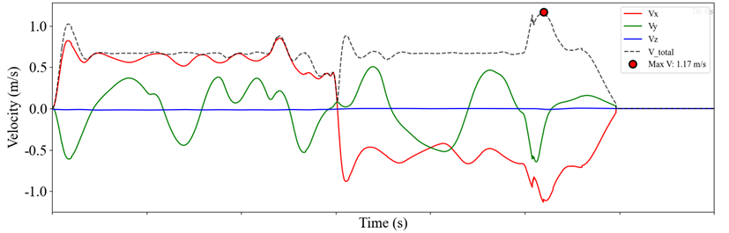

图3.9 自主导航仿真三轴速度曲线

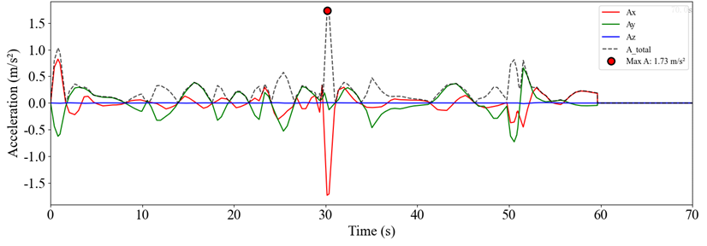

图3.10 自主导航仿真三轴加速度曲线

在本章中，仿真环境下的四旋翼无人机位姿真值由Gazebo物理引擎发布的话题/gazebo/model\_states提供。与飞行过程中的VIO的位姿估计值对比分析，可以得到无人机自主导航过程中的定位误差曲线图如图3.11所示。VIO定位误差在开始时较大，后续逐渐收敛变小，平均误差为0.157m，能满足无人机自主导航的定位精度需求。

|  |
| --- |
|  |
| （a）定位误差地图曲线示意图 |
|  |
| （b）定位误差数值曲线图 |

图3.11 仿真环境下无人机VIO定位误差曲线图

基于B样条优化的轨迹规划与避障模块提供了实时规划路径，与VIO记录的无人机定位轨迹对比分析，可以得到无人机自主导航过程中的轨迹跟踪误差曲线图如图3.12所示。无人机定位轨迹与规划轨迹基本重合，无人机轨迹跟踪PID控制器性能表现较好；而轨迹误差数值曲线在无人机从起始点出发，到达目标点以及返回到原点时均有较大突变，原因是规划的目标轨迹数据相较于当前定位数据具有时间提前性。因此在无人机运动时，具有较大的实时轨迹跟踪误差是合理的，并且该误差值与当前无人机规划的速度有关，速度越大，其误差值越大。

|  |
| --- |
|  |
| （a）跟踪误差地图曲线示意图 |
|  |
| （b）跟踪误差数值曲线图 |

图3.12 仿真环境下无人机轨迹跟踪误差曲线图

## 本章小结

本章针对四旋翼无人机在室内环境下的自主导航与避障需求，提出了一种前端路径搜索与后端轨迹优化相结合的分层规划框架。在前端阶段，采用传统A\*算法快速搜索无碰撞的离散路径点，以提升初始路径生成效率；随后利用均匀B样条曲线对路径进行平滑参数化，并通过锚点法评估轨迹与障碍物间的距离关系。针对参数化后可能出现的轨迹与障碍物干涉问题，设计了一种均匀重分配算法，为发生碰撞的B样条控制点动态分配对应的障碍物表面锚点。在此基础上，充分结合B样条曲线特有的凸包性、局部支撑性及高阶可微性，构建了包含碰撞代价、平滑性代价与动力学可行性代价在内的多约束优化目标，并通过软约束方式进行整体轨迹优化，在保证实时性的同时有效协调各约束间的平衡。随后提出了一种基于串级PID控制器的四旋翼无人机轨迹跟踪控制策略，在基于Octave实现的动力学数值仿真中验证了所提出的PID轨迹跟踪控制器的稳定性。最后针对在Gazebo中搭建的室内多障碍物环境，在基于ROS的软件在环仿真试验中，联合验证了轨迹规划器与控制器的有效性和鲁棒性。

# 基于IMU输入的神经网络四旋翼短时位姿预测

## 引言

在四旋翼快速运动或环境视觉纹理不足的情况下，视觉特征的缺失和失效会使得VINS退化为仅靠IMU积分获取无人机位姿，而对于低成本的MEMS惯性器件，其误差具有强非线性和高时变的特点，仅依靠双惯性积分会迅速积累误差，对VIO的定位精度造成极大的影响。本章对视觉短时失效时四旋翼不同飞行工况下的VIO定位结果进行了分析讨论，并尝试使用深度学习框架来解决IMU长时间序列数据的建模问题，以提高VIO在视觉短时失效时的可观测性和无人机定位精度。

## 视觉短时失效下视觉惯性融合定位结果分析

基于前文搭建的ROS仿真环境，设计四旋翼无人机在盘旋飞行典型工况下注入视觉失效故障，测试分析无人机VIO在没有视觉图像来源时的定位结果。为保证无人机在两种飞行工况下能保持稳定，在本小节中设计仿真中的四旋翼无人机采用Gazebo提供的地面真值作为定位信息，而VIO的定位结果仅用来进行分析和测试。

在无人机起飞后保持在距地面2m的高度，绕半径为3m的圆盘旋飞行，单圈飞行周期为20s，在稳定飞行半圈后，分两次实验依次注入视觉失效故障5s、8s和10s，观察并记录VIO定位结果和无人机位姿真值的误差曲线如图4.1所示。

|  |  |
| --- | --- |
|  |  |
| （a）5s视觉失效VIO定位误差图 | （b）8s视觉失效VIO定位误差图 |
|  |  |
| （c）10s视觉失效VIO定位结果图 | （d）10s视觉失效VIO定位误差图 |

图4.1 不同视觉失效时间下VIO定位结果与误差曲线图

从图中可以看出，无人机的VIO定位系统在不同持续时间的视觉失效故障注入后，定位结果均表现为缺失并不可用。但对于5s和8s的视觉失效故障情况，在视觉图像恢复正常后，VIO能够迅速的收敛到正常定位范围；而对于10s的视觉失效故障情况，VIO定位结果漂移发散较多，即使在视觉恢复正常后，仍保持发散而无法继续提供可靠的定位数据。

## 仿真数据集及神经网络模型设计

### LSTM网络数学模型

深度神经网络是一类具有多个隐藏层、能够自动学习层次化特征表示的神经网络模型，在理论上，具有比传统的浅层神经网络更强的特征学习能力和非线性处理能力。深度神经网络因其强大的高维输入处理能力，发展出了专门用于长时间序列建模的深度循环神经网络（Recurrent Neural Network，RNN）。惯性测量单元（IMU）输出的数据本质上是反映载体运动的连续时间序列，其内部误差也与运动状态、环境干扰等因素存在时序相关性。因此，利用深度循环神经网络对IMU数据进行位姿预测建模，在问题特性与模型能力之间具有内在的匹配性。

循环神经网络是一类具有记忆机制的用于处理序列问题的神经网络，能够将隐藏层前一时刻的输出作为当前时刻的输入信息[61][62]。理论上RNN能够记忆任意长度的序列信息，然而实际上因为训练过程中权值矩阵的重复使用导致的梯度消失与梯度爆炸问题，RNN只能记忆很短的序列信息，实际应用中，最有效的序列模型是门控RNN（Gated RNN），长短时记忆网络是一类主要的门控RNN[63]。

LSTM的结构由多个重复的神经网络单元构成[64]，如图4.2所示，每个单元内部都具有自循环结构，分别为t时刻的输入信息、隐藏层输出和记忆单元状态。

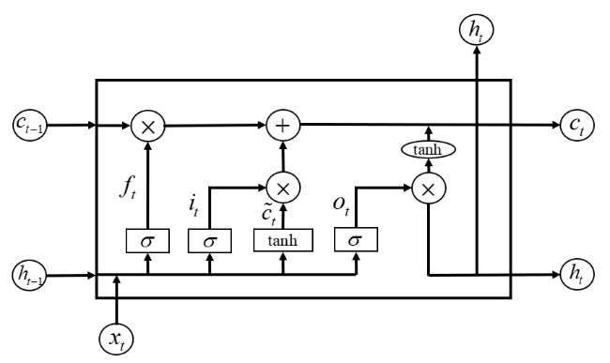

图4.2 LSTM神经网络单元

每个LSTM单元都有控制信息流动门控单元系统，通过“输入门”、“遗忘门”、“输出门”来控制细胞状态的更新和丢失，以提取输入信息中的有效信息并抛弃无效信息，保护输入信息中的时序性。输入门、输出门和遗忘门公式分别如式(4.1)、(4.2)、(4.3)所示。







其中：、、分别是时刻输入门输出、输出门输出、遗忘门输出；为激活函数；、、为偏置值；是时刻的隐藏层输出；其余为相应的权值系数矩阵。

输入门、遗忘门和上一时刻的记忆状态决定了当前时刻记忆状态，公式如式(4.4)所示。



在输出门的作用下得到最终的输出值，公式如式(4.5)所示。



LSTM网络中的状态和参数及循环结构为IMU位姿预测的时间序列建模奠定了网络结构与参数记忆、特征表示的基础。

### LSTM网络模型结构设计

LSTM神经网络的结构取决于待学习对象的复杂度，对LSTM网络输入、输出层进行设计，使其能对线运动、角运动进行表征。本文所设计的IMU位姿预测LSTM深度神经网络结构如图4.3所示。网络的输入信息包括：

（1）三轴加速度计的三维加速度序列

（2） 上一时间序列的位置

（3）三轴陀螺仪的三维角速度序列

（4）上一时间序列的姿态

IMU位姿预测深度神经网络输出包括：

（1）当前时间序列的位置

（2）当前时间序列的姿态

其中，加速度量纲为，角速度量纲为，位置量纲为，角度用四元数表示。

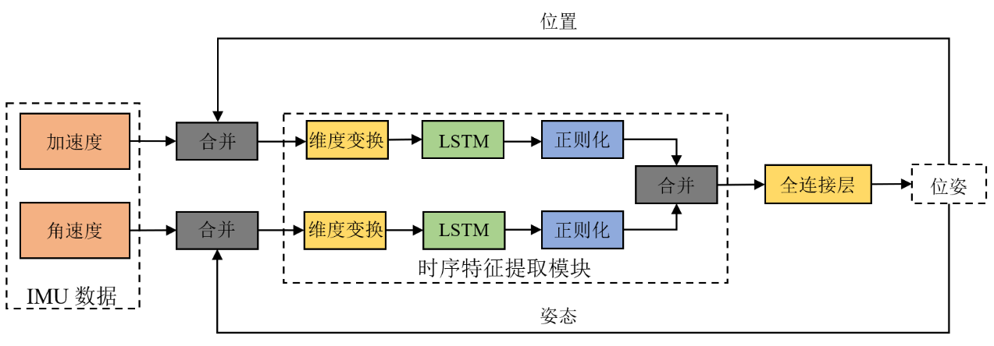

图4.3 IMU位姿预测LSTM深度神经网络结构

LSTM网络的训练算法是反向传播算法，主要有5个步骤：①前向计算每个神经元的输出值； ②计算网络输出的误差；③反向计算每个神经元的误差值（沿时间的反向传播，即从当前t时刻开始，计算每个时刻的误差项；将误差项向上一层传播）；④计算每个权重的梯度；⑤权值更新

通过梯度下降法对参数进行迭代更新的关键之处就在于对基于损失函数的所有参数的偏导数的计算。本文设计网络总损失函数由位置损失函数、姿态损失函数和速度损失函数以及各部分的对应权重参数组成，具体如式(4.6)所示：



其中权重参数设置为，，。此权重配置主要基于以下两方面的考虑与实验依据：

（1）任务重要性导向：在无人机状态估计中，精确的位置和姿态估计是位姿预测最核心的输出，直接关系到导航的成败，因此赋予它们最高的基础权重。而速度损失在此框架中作为一个物理约束正则项，其目的在于提升轨迹的平滑性与动力学合理性，而非提供一个独立的速度观测。因此，将其权重数值至于较低水平。

（2）消融实验验证：本章进行了消融实验，在位置损失和姿态损失权重保持不变的情况下，尝试提升速度积分损失的权重，对比了不同权重组合在验证集上的性能。实验结果表明，当前采用的(1, 1, 0.5)权重配置能够使模型在位置精度和姿态精度上取得最佳的综合性能。过度调整权重（如显著增大某一项的权重）会导致模型优化失衡，反而使整体性能下降。这从实证角度验证了当前权重配置的有效性。

为了防止数据中的异常值对网络训练的影响，本研究使用Huber损失函数构建了如式(4.7)所示的位置损失函数：



其中，为位置真值，为神经网络的预测位置输出，为可选参数。与位置误差相反，姿态误差是一个几何量，常见欧拉角表示形式因存在奇点导致不稳定，旋转矩阵计算量大，且在无人机系统中姿态通常以四元数形式传递，因此本文使用四元数来描述姿态误差。如果两个四元数之间的相对旋转角度为0，则四元数的内积等于1。因此，姿态损失函数如式(4.8)所示：



其中，表示姿态四元数的真实值，表示神经网络的预测姿态四元数输出。由于并不总是提供真实速度值，为了提高本文提出的方法的适用性，本文使用位移差分的速度计算速度损失，如式(4.9)所示：



其中，为位置真值，为神经网络的预测速度输出。

## IMU位姿预测神经网络模型训练

### 数据集构建

本文数据集通过采集开源物理引擎Gazebo中自主飞行四旋翼的IMU数据和位姿真值数据产生。四旋翼选用3D Robotics开源的Iris构型，设计四旋翼飞行轨迹为伯努利双扭线，其表达式如式(4.10)所示：



其中，取。每隔记录一段的IMU和位姿真值数据，如图4.4所示。数据集具体参数如表4.1所示。随机选取60%的数据集作为训练集，其余40%为测试集。

表4.1 数据集参数

|  |  |  |  |  |  |  |
| --- | --- | --- | --- | --- | --- | --- |
| 编号 | 单圈飞行时间T/(s) | 无人机最小速度/(m/s) | 无人机最大速度/(m/s) | IMU高斯噪声 | 段数 | 时间/(s) |
| 01 | 25 | 0.5 | 0.9 | 0.0001 | 20 | 10 |
| 02 | 25 | 0.5 | 0.9 | 0.001 | 20 | 10 |
| 03 | 25 | 0.5 | 0.9 | 0.01 | 20 | 10 |
| 04 | 20 | 0.7 | 1.2 | 0.0001 | 20 | 10 |
| 05 | 20 | 0.7 | 1.2 | 0.001 | 20 | 10 |
| 06 | 20 | 0.7 | 1.2 | 0.01 | 20 | 10 |
| 07 | 15 | 0.9 | 1.7 | 0.0001 | 20 | 10 |
| 08 | 15 | 0.9 | 1.7 | 0.001 | 20 | 10 |
| 09 | 15 | 0.9 | 1.7 | 0.01 | 20 | 10 |

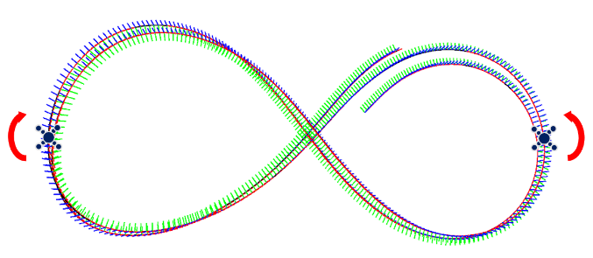

图4.4 伯努利双扭线飞行轨迹

### LSTM神经网络建模

基于Pytorch深度学习框架，构建了用于IMU数据序列建模的LSTM神经网络模型。为使网络结构与数据特性相匹配，关键参数设置如下：

（1）模型采用8层设计，包括1个输入层（13个神经元）、4个隐藏层（每层32个神经元）及2个并行输出层（每层64个神经元）。

（2）激活函数。为缓解梯度消失问题，隐含层统一选用ReLU作为激活函数。

（3）优化器。通过对比Adam与随机梯度下降算法（SGD）在训练集上的误差收敛情况（见图4.5），Adam在收敛速度及最终误差方面均显著优于SGD，因此选用Adam作为网络训练的优化器。

|  |  |
| --- | --- |
|  |  |
| （a）Adam优化算法 | （b）随机梯度下降算法 |

图4.5 模型误差随迭代次数变化曲线

设置模型损失函数达到10e-4结束迭代。

## IMU位姿预测神经网络模型验证

为验证模型的有效性，考虑到IMU数据的时变特性和噪声扰动特性，按照表1中数据集相同的配置，重新采集四旋翼自主飞行的IMU和位姿真值数据，将新采集的数据作为测试集合，验证LSTM模型对不同数据的适应性。此外，为了验证模型的实时预测性能，本文采用机器人操作系统（Robot Operating System, ROS）和Gazebo联合仿真，验证四旋翼以LSTM模型预测位姿作为定位数据时的自主导航的可靠性和鲁棒性。

### LSTM预测结果与分析

在新数据集下，LSTM深度神经网络的预测位姿与真实值之间的误差曲线如图4.6所示。其中，Avg表示平均值，单位为m；均方根误差（Root Mean Square Error，RMSE）能反映模型在较大偏差时的表现，公式如下所示：



其中，表示位姿数据的个数，表示位姿真值，表示模型预测的位姿值。

结果表明，随着数据集中IMU高斯噪声的增大，LSTM深度神经网络模型预测的位姿误差平均值增大。IMU高斯噪声越大，导致在输入网络模型训练时的扰动越大，网络模型学习到IMU数据与位姿之间关系的不确定性就越大，因此训练出网络模型的预测效果会下降。

在相同IMU高斯噪声配置下，随着四旋翼飞行速度增大，模型预测的位姿误差平均值减小。在本文数据集中，四旋翼绕着伯努利双扭线轨迹飞行，根据轨迹特性可知：飞行速度越大，飞行过程中的最大加速度和最大角速度均有所增加，此时IMU信噪比减小，网络模型学习到IMU数据与位姿之间关系的不确定性减小，因此训练出网络模型的预测效果会上升。

|  |  |
| --- | --- |
|  |  |
| （a）高斯噪声= 0.0001 | （b）高斯噪声= 0.001 |
|  | |
| （c）高斯噪声= 0.01 | |

图4.6 不同IMU高斯噪声下模型预测位姿误差曲线

### 软件在环仿真

基于ROS-Gazebo联合仿真框架，编写神经网络节点接收IMU输入数据，可得到四旋翼实时位姿预测输出和位姿地面真值对照误差，如图4.7所示。

由图4.7可见，轨迹预测平均误差始终保持在0.25m以下，并且随着IMU高斯噪声增大，预测误差增大；随着四旋翼飞行速度增大，预测误差减小，与数据集验证结果一致。

|  |  |  |
| --- | --- | --- |
|  |  |  |
| （a）高斯噪声= 0.0001，  T = 25s | （b）高斯噪声= 0.0001，  T = 20s | （c）高斯噪声= 0.0001，  T = 15s |
|  |  |  |
| （d）高斯噪声= 0.001，  T = 25s | （e）高斯噪声= 0.001，  T = 20s | （f）高斯噪声= 0.001，  T = 15s |
|  |  |  |
| （g）高斯噪声= 0.01，T = 25s | （h）高斯噪声= 0.01，T = 20s | （i）高斯噪声= 0.01，T = 15s |

图4.7 不同IMU高斯噪声和飞行周期下模型预测位姿误差仿真曲线

|  |  |
| --- | --- |
|  |  |
| （a）VIO位姿轨迹误差，  高斯噪声= 0.0001 | （b）模型预测位姿轨迹误差，  高斯噪声= 0.0001 |
|  |  |
| （c）VIO位姿轨迹误差，  高斯噪声= 0.001 | （d）模型预测位姿轨迹误差，  高斯噪声= 0.001 |
|  |  |
| （e）VIO位姿轨迹误差，  高斯噪声= 0.01 | （f）模型预测位姿轨迹误差，  高斯噪声= 0.01 |

图4.8 视觉短时失效下模型预测位姿自主导航轨迹图

最后，为验证所提出模型实时预测的位姿是否能够支持四旋翼无人机的自主导航，本文设计了在四旋翼飞行过程中注入视觉失效故障的仿真试验。在试验中，当视觉传感器发生模拟失效时，神经网络模型预测节点介入提供四旋翼导航所需的位姿数据。仿真采用开源视觉惯性里程计框架VINS-Fusion，四旋翼飞行周期为25s，对应飞行速度区间为，IMU噪声配置分别为0.0001，0.001和0.01，以模拟不同传感器性能条件下的系统表现，仿真结果如图4.8所示。

由图4.8可见，在不同IMU噪声配置的飞行仿真中，视觉失效故障注入后，视觉惯性里程计VINS-Fusion提供的位姿很快趋于发散而无法用于四旋翼自主导航；LSTM深度神经网络模型提供的实时预测位姿尽管与真实轨迹存在一定偏差，其平均误差，均方根误差，仍保持在可接受范围内，且预测轨迹趋势与真实轨迹相符，使得四旋翼能够稳定跟踪既定的伯努利双扭线轨迹，并完成全周期飞行。

综合分析可知,针对室内四旋翼无人机设计的LSTM深度神经网络位姿预测方法能够根据IMU数据输入生成实时位姿信息，在不同噪声配置和飞行状态中误差始终保持在合理范围内，验证了所设计位姿预测模型的有效性。

## 本章小结

本章针对视觉惯性里程计在视觉失效时位姿估计失准的问题，首先分析了四旋翼在悬停和盘旋飞行两种工况下视觉失效时的VIO定位结果，并根据IMU数据的时序特性和LSTM神经网络的序列建模能力，设计了一种基于IMU输入的LSTM深度神经网络位姿预测方法。在新数据集上进行网络性能测试，测试结果表明，所设计的网络模型在IMU高斯噪声较小，四旋翼飞行速度较快时的数据集上预测位姿误差较小。最后基于ROS和Gazebo的模块设计进行软件在环仿真，实现四旋翼在视觉失效下的短时自主定位与导航。仿真结果表明，所设计的位姿预测方法能够在短时间内预测生成连续可靠的位姿数据，与位姿真值的平均误差，均方根误差，验证了此方法在视觉失效情形下用于四旋翼自主导航的可靠性和鲁棒性。

# 室内环境下四旋翼自主定位与导航实验

## 引言

现阶段的自主旋翼无人机多采用机载计算机作为系统的控制中心控制飞行器的形式，机载计算机可以控制四旋翼飞行器执行很多复杂的任务。本章节针对室内环境下四旋翼自主定位与导航的任务需求，对飞行器进行系统方案设计与主要硬件选型。实验采用机载计算机作为上位机、飞行控制处理器作为下位机的形式，通过搭建与Gazebo仿真相同障碍物复杂度的室内未知环境，对本文所提出的四旋翼自主定位与导航功能进行验证。

## 四旋翼无人机硬件平台

如图5.1所示，本实验选取S500“X”型四轴机架，该机架对角线轴距为500mm，机身采用碳板加树脂的结构，保证结构强度的同时为机载计算机、双目视觉传感器和飞行控制处理器保留了空间。桨叶选取为9寸自锁桨叶，供电模块为5300mAh的锂电池，整机重量为3kg，能为无人机提供充足的动力和大约十分钟的续航。

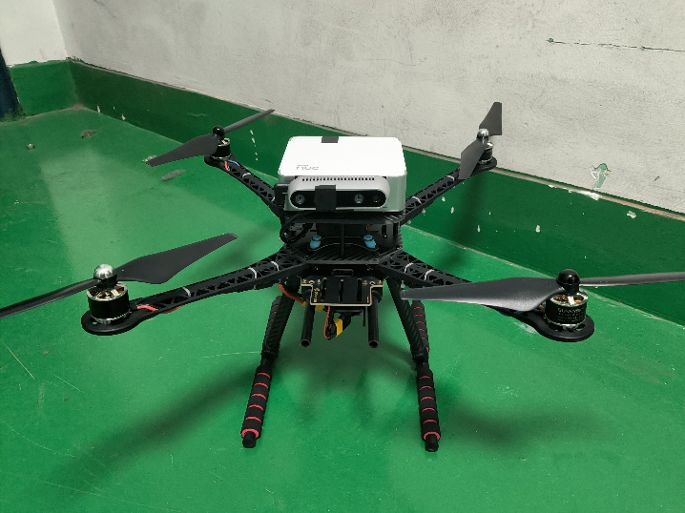

图5.1 四旋翼无人机硬件平台

本实验选取英特尔实感D435i双目RGB摄像头如图5.2所示，与常规的RGB相机不同，D435i作为一款RGBD相机，是附带有深度信息的，在获取图像的同时，也能获取到图像中每个像素点到相机的距离。因此，D435i除了获取周围环境的图像信息之外，还能够实现障碍物感知以及三维地图重建等功能。

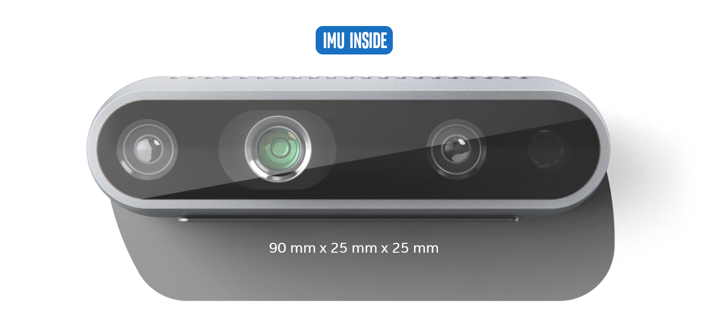

图5.2 英特尔RealSense D435i双目相机

在室内未知环境中，由于采用无线通信等方式会引入不确定性与高延迟，难以满足实时性要求，因此无人机必须依靠自身机载计算资源完成数据处理与任务计算。本系统采用搭载机载计算机的方案，实现传感器数据的实时处理与决策。本系统搭载的板载计算资源为英特尔13代NUC，如图5.3所示，其提供丰富的外部接口，可以实现直连双目传感器等设备的功能，拥有强大的算力，足以满足神经网络预测、位姿估计以及轨迹规划与跟踪控制的性能需求。

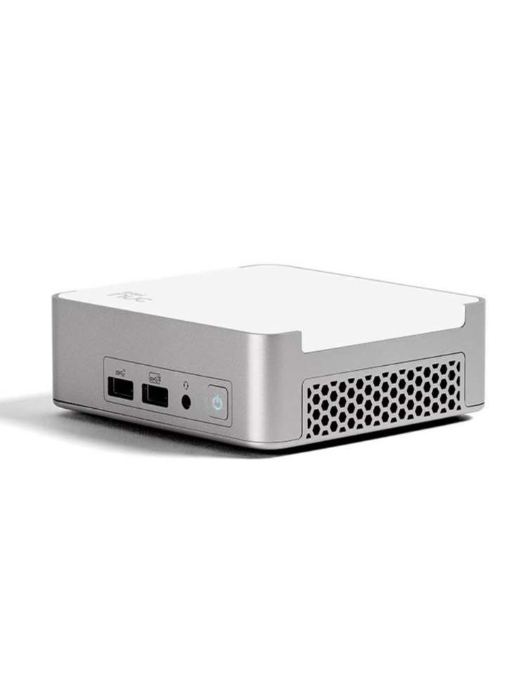

图5.3 英特尔13代NUC

本实验选用Pixhawk 2.4.8作为飞行控制处理器，搭配PX4的1.11.0版本固件使用，如图5.4所示。其内置磁力计、加速度计、陀螺仪等微型传感器，其通过EKF算法融合处理这些传感器信息，可以得到无人机的姿态信息，并以此对无人机的姿态进行增稳控制。该飞控通过Micro-USB转接口与机载计算机相连，并通过MAVROS协议进行通信。

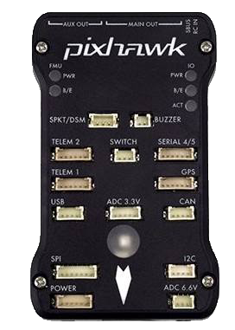

图5.4 Pixhawk 2.4.8飞行控制处理器

## 自主定位与导航系统架构

无人机搭载的机载计算机运行Ubuntu 20.04操作系统，软件系统基于ROS Noetic框架构建，各功能模块通过ROS的节点-话题通信机制进行数据交互。系统整体软件架构如图5.5所示，图中箭头指示了模块间的消息流向。具体流程为：D435i深度相机的驱动程序负责采集原始RGB图像、深度图及IMU数据，并将这些信息发布至对应的ROS话题，供后续处理模块订阅使用。机载计算机上运行的VINS-Fusion程序通过订阅图像与IMU话题接收实时的传感器信息，发布无人机里程计信息，本文在第二章已经对该方法进行了详细的介绍。深度图像和里程计信息话题由栅格建图节点和轨迹规划节点订阅。建图节点在接收到里程计信息与深度图像后，首先将深度图像转换为三维点云。具体转换过程包括：基于相机内参将像素坐标下的深度值映射至相机坐标系，再结合相机在世界坐标系中的位姿，将点云变换至世界坐标系。完成坐标转换后，节点启动地图更新流程，并发布包含环境结构信息的栅格地图话题。轨迹规划节点订阅栅格地图与目标点话题，依据第三章所述的EGO-Planner算法实时生成无人机运动轨迹，并将轨迹通过ROS话题发布。随后，轨迹信息经由MAVROS中间件转换为MAVLink协议消息，发送至无人机飞控系统。飞控解析指令并解算各电机转速，驱动无人机沿规划轨迹飞行。在真实飞行实验中，通过远程客户端（NoMachine）以SSH协议连接机载计算机，实现传感器驱动启动、目标点发布及运行状态可视化等调试操作。

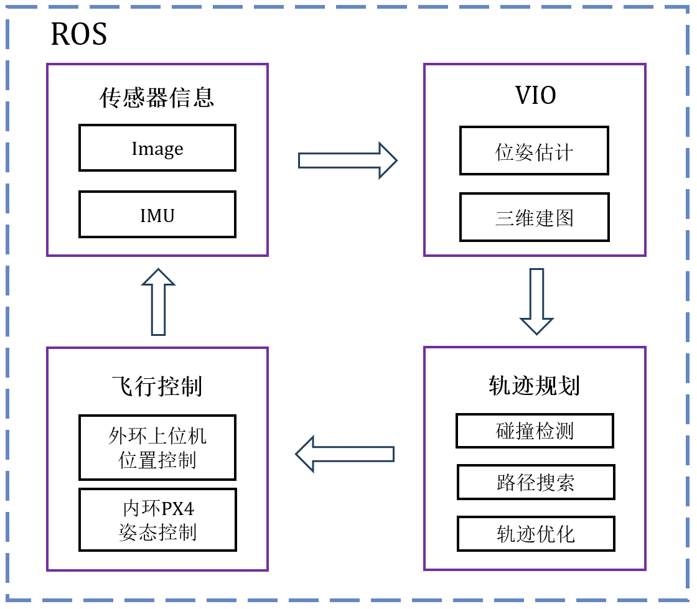

图5.5 无人机自主定位与导航系统软件框架

## 室内环境下四旋翼自主定位与导航实验验证

本节实验旨在验证本文所提出的无人机自主定位与导航方法的整体性能。首先，对传感器进行参数标定，以减小由硬件特性引入的系统误差，为后续定位提供可靠的数据基础。随后，将VIO定位、轨迹规划及避障算法集成至无人机机载计算平台，实现实时运行。最后，参照第三章仿真实验中的障碍物布局，在真实飞行场景下构建了与之对应的测试环境，以综合评估无人机在实际运行中的自主定位与导航能力。

### 传感器标定

该节针对本文第三章的无人机定位方法在真机上进行实验。受益于RealSense D435i双目相机的完备性，本系统直接采用其出厂标定的相机内参矩阵和相机畸变系数，分别如式 (5.1)和式(5.2)所示：





式中，和分别是相机在x轴和y轴上的焦距，和是图像主点（也就是图像坐标系原点）在图像平面上的坐标；和是径向畸变系数，和是切向畸变系数。

IMU标定主要涉及以下四个关键参数：

（1）加速度计测量噪声标准差：单位为，用于量化加速度计原始测量数据中的随机噪声强度，表征其在无外部加速度输入时输出信号的波动水平。

（2）陀螺仪测量噪声标准差：单位为，反映陀螺仪在测量角速度时固有的随机不确定性。

（3）加速度计偏差随机游走噪声标准差：单位为描述加速度计零偏随时间发生缓慢随机漂移的统计特性，是评估其长期运行稳定性的重要指标。

（4）陀螺仪偏差随机游走噪声标准差：单位为，用于度量陀螺仪零偏在长时间尺度上的随机漂移程度，直接影响惯性导航系统的累积误差特性。

本系统采取港科大开源功能包imu\_utils进行IMU标定，结果如式(5.3)、式(5.4)、式(5.5)和式(5.6)所示：









此外，还需要标定相机和IMU之间的外参矩阵，VINS-Fusion提供了在线的联合标定工具，通过多次运行VIO迭代优化得到双目相机的左右目相机和IMU的外参矩阵和如式(5.7)、(5.8)所示。





### 自主定位与导航实验

该节实验针对本文设计的自主定位方法和轨迹规划与跟踪控制方法进行验证。受实验设备和条件限制，本实验无法提供无人机室内飞行过程中的位姿真值，因而无法定量的验证视觉惯性里程计的定位精度，只能定性的分析VIO定位精度是否可用于后端的轨迹规划与跟踪控制部分。

为了验证四旋翼无人机在未知环境下的自主导航与避障性能，并与前文轨迹规划的仿真环境相呼应，本节在真实环境中搭建了相同障碍物复杂度的实验环境进行飞行实验。搭建的包含障碍物的室内实验环境如下图5.6所示，并对四个障碍物依次进行编号（3号障碍物在2号障碍物视野后方）。

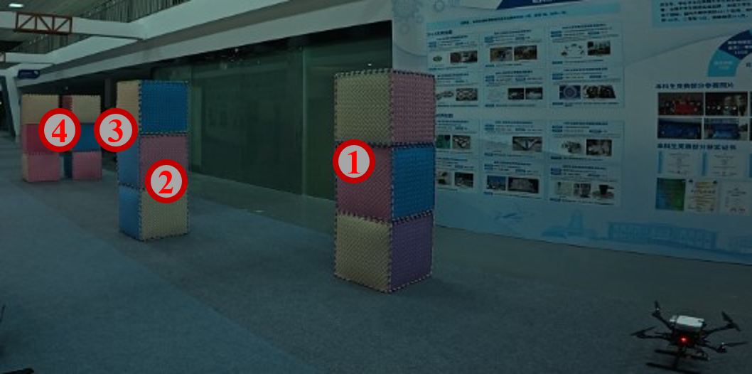

图5.6 自主导航与避障真机实验环境图

在程序中设置实验场地边界大小为20m×6m×4m，实验的起点设置为无人机起始位置，目标终点设置为无人机坐标系下的相对坐标。实验开始后，首先原地缓慢晃动无人机，确保VIO保持收敛并提供稳定可靠的无人机位姿信息；随后无人机自主起飞至距离地面1m的高度并保持悬停，接着向着目标终点稳定飞行并进行自主避障。无人机飞行过程中轨迹规划与避障示意图如所示。

|  |  |
| --- | --- |
|  |  |
| （a）绕1号障碍物相机视角与栅格地图 | |
|  |  |
| （b）绕2号障碍物相机视角与栅格地图 | |
|  |  |
| （c）绕3号障碍物相机视角与栅格地图 | |
|  |  |
| （d）绕4号障碍物相机视角与栅格地图 | |

图5.7 真实环境下无人机自主导航与避障示意图

记录无人机各维度上的速度分量和加速度分量。使用python工具绘制速度曲线和加速度如图5.8与图5.9所示。无人机避障飞行较为平稳，平均速度为0.33 m/s，平均加速度为0.04 m/s²；最大速度为，最大加速度为，均满足轨迹规划模块设置的最大速度和最大加速度的动力学约束。

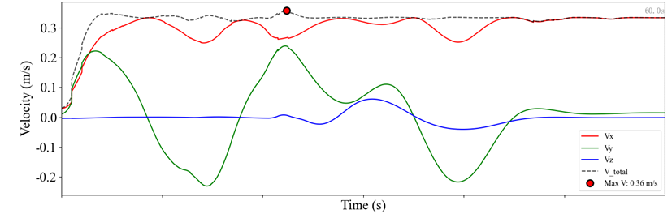

图5.8 自主导航实验三轴速度曲线

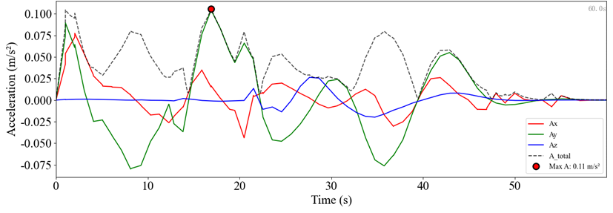

图5.9 自主导航实验三轴加速度曲线

基于B样条优化的轨迹规划与避障模块提供了实时规划路径，与VIO记录的无人机定位轨迹对比分析，可以得到无人机自主导航真机实验过程中的轨迹跟踪误差曲线图如图5.10所示。无人机定位轨迹与规划轨迹基本重合，轨迹跟踪平均误差为0.108m，最大误差0.262m，无人机轨迹跟踪PID控制器性能表现较好，能够满足无人机在未知室内环境下的自主导航与避障需求。

|  |
| --- |
|  |
| （a）跟踪误差地图曲线示意图 |
|  |
| （b）跟踪误差数值曲线图 |

图5.10 真实环境下无人机轨迹跟踪误差曲线图

## 本章小结

本章首先介绍了搭建的四旋翼无人机硬件平台和自主定位与导航系统的软件框架组成，对系统各模块之间的关系进行了阐述，然后进行了真机自主导航与避障实验。自主实验中首先给出了双目相机和IMU传感器的标定参数，以及相机和IMU的联合标定参数。随后，本章在与仿真实验相同障碍物的情形下对本文设计的无人机定位算法和轨迹规划与跟踪控制算法进行了实验验证。并通过计算APE指标分析了本文轨迹跟踪控制的精度。在真机实验中，本文自主导航过程中的轨迹跟踪平均误差为0.108m，最大误差0.262m，证明了轨迹规划模块与跟踪控制器的准确性和可行性，同时也变向的证明了VIO里程计提供定位结果的可靠性。

# 总结与展望

## 研究总结

本文面向室内未知环境，对四旋翼无人机的视觉惯性融合定位导航任务展开了深入研究，围绕无人机自主定位和导航避障两个关键技术展开深入研究与实现。本文的研究主要包括以下几个方面：

（1）本文针对室内四旋翼无人机的自主导航与避障问题，提出了一种前后端分层的轨迹规划框架。前端采用传统A\*算法进行无碰撞路径点搜索，以提升初始路径生成效率；后端则基于均匀B样条曲线对路径进行参数化，并结合锚点法实时计算轨迹与障碍物之间的几何距离。针对可能发生的轨迹碰撞问题，设计了均匀重分配算法，动态调整与障碍物干涉的B样条控制点所对应的锚点位置。在此基础上，充分利用B样条曲线所具有的凸包性、局部支撑性及高阶可微性，构建了包含碰撞代价、平滑性代价与动力学可行性代价在内的多约束优化目标，并通过软约束方式进行整体轨迹优化，在保证安全性的同时兼顾轨迹的光滑性与动态可行性。随后提出了一种基于串级PID控制器的四旋翼无人机轨迹跟踪控制策略，针对在Gazebo中搭建的室内障碍物环境，在基于ROS的软件在环仿真试验中，联合验证了轨迹规划器与控制器的有效性和鲁棒性。

（2）针对视觉惯性里程计在视觉失效时位姿估计失准的问题，本文分析了四旋翼在悬停和盘旋飞行两种工况下视觉失效时的VIO定位结果，并根据IMU数据的时序特性和LSTM神经网络的序列建模能力，设计了一种基于IMU输入的LSTM深度神经网络位姿预测方法，并在新数据集上进行网络性能测试。最后基于ROS和Gazebo的模块设计进行软件在环仿真，实现四旋翼在视觉失效下的短时自主定位与导航，验证了此方法在视觉失效情形下用于四旋翼自主导航的可靠性和鲁棒性。

（3）结合对无人机自主定位、轨迹规划与跟踪控制的研究，本文设计并搭建了无人机硬件平台与自主导航系统。基于ROS搭建了导航系统软件框架，实现不同模块进程之间的协作通信。进行了与Gazebo仿真相同障碍物环境下的自主定位与导航避障实验，实验结果表明本系统能够仅利用自身机载资源在室内未知环境中实现安全、高效的自主导航，证明了本文所设计的方法的有效性，提高了无人机在未知环境里的自主导航能力。

## 研究展望

针对视觉短时失效下的室内四旋翼自主定位导航问题，本文所提出的方法在位姿估计、轨迹规划和跟踪控制方面取得了一些阶段性成果。但是由于时间有限，本文研究还存在以下不足：

（1）本文提出的轨迹规划方法仅实现了静态障碍物环境下的自主导航，但检测并预测动态障碍物的行动轨迹更加复杂，其难点在于用地图表征动态障碍物，既需要高效的轨迹预测模型来估计移动趋势还需要在极短的时间内完成动态地图表征和轨迹规划，这对算法的计算效率提出了很高的要求。后续可以进一步优化算法效率，提高无人机面对动态障碍物时的导航避障能力。

（2）现有的自主导航系统依赖成熟的飞控算法，这对轨迹规划的质量提出了较高要求。本文仅采用串级PID控制器进行轨迹跟踪，在放宽轨迹规划时的动力学限制后，控制器会出现速度跟踪震荡较大的问题，并且飞控的迟滞响应会导致跟踪不及时发生碰撞现象，后续可考虑改进控制算法应对四旋翼的大机动飞行轨迹。

（3）本文神经网络的训练数据集仅采自Gazebo仿真中的伯努利双扭线轨迹，在真实物理环境以及无人机飞行轨迹随机的情况下存在适配性不足的问题。后续可考虑扩大无人机飞行轨迹数据集，并对IMU进行包括零偏和异常值参数的高保真配置。同时可以考虑构建真实飞行轨迹的数据集，并结合仿真与实验进行sim2real的研究。

参考文献

1. 全权. 多旋翼飞行器设计与控制[M]. 电子工业出版社, 2018.
2. Liu Z, Wang L, Li K, et al. An improved rotation scheme for dual-axis rotational inertial navigation system[J]. IEEE Sensors Journal, 2017, 17(13): 4189-4196.
3. 史津竹.车辆运动约束的视觉惯性位姿估计及可观测性分析[D]. 吉林大学, 2020.
4. R. E. Kalman. A new approach to linear filtering and prediction problems[J]. Journal of Basic Engineering, 1960, 82(1): 35-45.
5. Bristeau P J, Dorveaux E, Vissière D, et al. Hardware and software architecture for state estimation on an experimental low-cost small-scaled helicopter[J]. Control Engineering Practice, 2010, 18(7): 733-746.
6. Mourikis A I, Roumeliotis S I. A multi-state constraint Kalman filter for vision-aided inertial navigation[C]//Proceedings 2007 IEEE international conference on robotics and automation. IEEE, 2007: 3565-3572.
7. Li M, Mourikis A I. Improving the accuracy of EKF-based visual-inertial odometry[C]//2012 IEEE International Conference on Robotics and Automation. IEEE, 2012: 828-835.
8. Sun K, Mohta K, Pfrommer B, et al. Robust stereo visual inertial odometry for fast autonomous flight[J]. IEEE Robotics and Automation Letters, 2018, 3(2): 965-972.
9. Geneva P, Eckenhoff K, Lee W, et al. OpenVINS: A research platform for visual-inertial estimation[C]//2020 IEEE International Conference on Robotics and Automation (ICRA). IEEE, 2020: 4666-4672.
10. Martin P, Salaün E. Design and implementation of a low-cost observer-based attitude and heading reference system[J]. Control engineering practice, 2010, 18(7): 712-722.
11. Julier S J, Uhlmann J K. New extension of the Kalman filter to nonlinear systems[C]//Signal processing, sensor fusion, and target recognition VI. Spie, 1997, 3068: 182-193.
12. Van Der Merwe R, Doucet A, De Freitas N, et al. The unscented particle filter[J]. Advances in neural information processing systems, 2000, 13.
13. Younes G, Asmar D, Shammas E, et al. Keyframe-based monocular SLAM: design, survey, and future directions[J]. Robotics and Autonomous Systems, 2017, 98: 67-88.
14. Lynen S, Achtelik M W, Weiss S, et al. A robust and modular multi-sensor fusion approach applied to MAV navigation[C]//2013 IEEE/RSJ international conference on intelligent robots and systems. IEEE, 2013: 3923-3929.
15. Chiu H P, Zhou X S, Carlone L, et al. Constrained optimal selection for multi-sensor robot navigation using plug-and-play factor graphs[C]//2014 IEEE International Conference on Robotics and Automation (ICRA). IEEE, 2014: 663-670.
16. Indelman V, Williams S, Kaess M, et al. Information fusion in navigation systems via factor graph based incremental smoothing[J]. Robotics and Autonomous Systems, 2013, 61(8): 721-738.
17. Qin T, Cao S, Pan J, et al. A general optimization-based framework for global pose estimation with multiple sensors[J]. arXiv preprint arXiv:1901.03642, 2019.
18. Dellaert F. Factor graphs: Exploiting structure in robotics[J]. Annual Review of Control, Robotics, and Autonomous Systems, 2021, 4(1): 141-166.
19. Mur-Artal R, Montiel J M M, Tardos J D. ORB-SLAM: A versatile and accurate monocular SLAM system[J]. IEEE transactions on robotics, 2015, 31(5): 1147-1163.
20. Engel J, Schöps T, Cremers D. LSD-SLAM: Large-scale direct monocular SLAM[C]//European conference on computer vision. Cham: Springer International Publishing, 2014: 834-849.
21. Lupton T, Sukkarieh S. Visual-inertial-aided navigation for high-dynamic motion in built environments without initial conditions[J]. IEEE Transactions on Robotics, 2011, 28(1): 61-76.
22. Leutenegger S, Furgale P, Rabaud V, et al. Keyframe-based visual-inertial slam using nonlinear optimization[J]. Proceedings of Robotis Science and Systems (RSS) 2013, 2013.
23. Forster C, Carlone L, Dellaert F, et al. On-manifold preintegration for real-time visual--inertial odometry[J]. IEEE Transactions on Robotics, 2016, 33(1): 1-21.
24. Qin T, Li P, Shen S, et al. VINS-Mono: A Robust and Versatile Monocular Visual-Inertial State Estimator[J]. IEEE Transactions on Robotics, 2018, 34(4): 1004-1020.
25. Von Stumberg L, Usenko V, Cremers D. Direct sparse visual-inertial odometry using dynamic marginalization[C]//2018 IEEE International Conference on Robotics and Automation (ICRA). IEEE, 2018: 2510-2517.
26. Campos C, Elvira R, Rodríguez J J G, et al. ORB-SLAM3: An accurate open-source library for visual, visual–inertial, and multimap slam[J]. IEEE transactions on robotics, 2021, 37(6): 1874-1890.
27. Elvira R, Tardós J D, Montiel J M M. ORBSLAM-Atlas: a robust and accurate multi-map system[C]//2019 IEEE/RSJ International Conference on Intelligent Robots and Systems (IROS). IEEE, 2019: 6253-6259.
28. Agrawal P, Nair A V, Abbeel P, et al. Learning to poke by poking: Experiential learning of intuitive physics[J]. Advances in neural information processing systems, 2016, 29.
29. Eigen D, Puhrsch C, Fergus R. Depth map prediction from a single image using a multi-scale deep network[J]. Advances in neural information processing systems, 2014, 27.
30. Goodfellow I J, Pouget-Abadie J, Mirza M, et al. Generative adversarial nets[J]. Advances in neural information processing systems, 2014, 27.
31. Wu Z, Wu X, Zhang X, et al. Spatial correspondence with generative adversarial network: Learning depth from monocular videos[C]//Proceedings of the IEEE/CVF international conference on computer vision. 2019: 7494-7504.
32. Wu Z, Wu X, Zhang X, et al. Spatial correspondence with generative adversarial network: Learning depth from monocular videos[C]//Proceedings of the IEEE/CVF international conference on computer vision. 2019: 7494-7504.
33. Chen C, Rosa S, Miao Y, et al. Selective sensor fusion for neural visual-inertial odometry[C]//Proceedings of the IEEE/CVF Conference on Computer Vision and Pattern Recognition. 2019: 10542-10551.
34. Li R, Yan J, Liu G, et al. MEMS-IMU error model and calibration method based on LSTM deep neural network[J]. Journal of Chinese Inertial Technology, 2020, 28(2): 165-171.
35. Clark R, Wang S, Wen H, et al. VINet: Visual-inertial odometry as a sequence-to-sequence learning problem[C]//Proceedings of the AAAI conference on artificial intelligence. 2017, 31(1).
36. Mahjourian R, Wicke M, Angelova A. Geometry-based next frame prediction from monocular video[C]//2017 IEEE Intelligent Vehicles Symposium (IV). IEEE, 2017: 1700-1707.
37. Zhou T, Brown M, Snavely N, et al. Unsupervised learning of depth and ego-motion from video[C]//Proceedings of the IEEE conference on computer vision and pattern recognition. 2017: 1851-1858.
38. Almalioglu Y, Santamaria-Navarro A, Morrell B, et al. Unsupervised deep persistent monocular visual odometry and depth estimation in extreme environments[C]//2021 IEEE/RSJ international conference on intelligent robots and systems (IROS). IEEE, 2021: 3534-3541.
39. Shamwell E J, Lindgren K, Leung S, et al. Unsupervised deep visual-inertial odometry with online error correction for RGB-D imagery[J]. IEEE transactions on pattern analysis and machine intelligence, 2019, 42(10): 2478-2493.
40. Almalioglu Y, Turan M, Saputra M R U, et al. SelfVIO: Self-supervised deep monocular visual–inertial odometry and depth estimation[J]. Neural Networks, 2022, 150: 119-136.
41. 牛轶峰,刘天晴,李杰,等.密集环境中无人机协同机动飞行运动规划方法综述[J].国防科技大学学报, 2022, 44(4): 1-12.
42. Dijkstra E W. A note on two problems in connexion with graphs[J]. Numerische Mathematik, 1959.
43. Stentz A. Optimal and efficient path planning for partially-known environments[C]. Proceedings of the 1994 IEEE International Conference on Robotics and Automation. 1994: 3310-3317
44. Ju C, Luo Q, Yan X. Path Planning Using Artificial Potential Field Method And A-star Fusion Algorithm[C]. 2020 Global Reliability and Prognostics and Health Management (PHM Shanghai). 2020: 1-7.
45. Kavraki L E, Svestka P, Latombe J C, et al. Probabilistic roadmaps for path planning in high dimensional configuration spaces[J]. IEEE Transactions on Robotics and Automation, 1996, 12(4): 566-580.
46. LaValle S. Rapidly-exploring random trees : a new tool for path planning[J]. The annual research report, 1998.
47. Kuffner J J, LaValle S M. RRT-connect: An efficient approach to single-query path planning[C]. Proceedings 2000 ICRA. Millennium Conference. IEEE International Conference on Robotics and Automation. Symposia Proceedings.
48. Karaman S, Frazzoli E. Optimal kinodynamic motion planning using incremental sampling based methods[C]. 49th IEEE Conference on Decision and Control (CDC). 2010: 7681-7687.
49. Teng H, Ahmad I, Msm A, et al. 3D Optimal Surveillance Trajectory Planning for Multiple UAVs by Using Particle Swarm Optimization With Surveillance Area Priority[J]. IEEE Access, 2020, 8: 86316-86327.
50. Radmanesh M, Kumar M, Sarim M. Grey wolf optimization based sense and avoid algorithm in a Bayesian framework for multiple UAV path planning in an uncertain environment[J]. Aerospace Science and Technology, 2018, 77: 168-179.
51. Mellinger D, Kumar V. Minimum snap trajectory generation and control for quadrotors[C]. 2011 IEEE International Conference on Robotics and Automation. 2011: 2520-2525.
52. Richter C A , Bry A P , Roy N .Polynomial Trajectory Planning for Aggressive Quadrotor Flight in Dense Indoor Environments[J].Springer International Publishing, 2016.
53. Gao F, Lin Y, Shen S. Gradient-based online safe trajectory generation for quadrotor flight in complex environments[C]. 2017 IEEE/RSJ International Conference on Intelligent Robots and Systems (IROS). 2017: 3681-3688.
54. Gao F, Wu W, Gao W, et al. Flying on point clouds: Online trajectory generation and autonomous navigation for quadrotors in cluttered environments[J]. Journal of Field Robotics, 2019, 36(4): 710-733.
55. Shi J. Good features to track[C]//1994 Proceedings of IEEE conference on computer vision and pattern recognition. IEEE, 1994: 593-600.
56. Lucas B D, Kanade T. An iterative image registration technique with an application to stereo vision[C]//IJCAI'81: 7th international joint conference on Artificial intelligence. 1981, 2: 674-679.
57. Chen B, Parra A, Cao J, et al. End-to-end learnable geometric vision by backpropagating pnp optimization[C]//Proceedings of the IEEE/CVF Conference on Computer Vision and Pattern Recognition. 2020: 8100-8109.
58. 高翔. 视觉SLAM十四讲:从理论到实践[M]. 电子工业出版社, 2017.
59. Hagmanns R, Emter T, Grosse-Besselmann M, et al. Efficient global occupancy mapping for mobile robots using OpenVDB[J]. arXiv preprint arXiv:2211.04067, 2022.
60. Zhou X, Wang Z, Ye H, et al. Ego-planner: An ESDF-free gradient-based local planner for quadrotors[J]. IEEE Robotics and Automation Letters, 2020, 6(2): 478-485.
61. Jordan M I. Serial order: A parallel distributed processing approach[M]//Advances in psychology. North-Holland, 1997, 121: 471-495.
62. Elman J L. Finding structure in time[J]. Cognitive science, 1990, 14(2): 179-211.
63. Zaremba W, Sutskever I, Vinyals O. Recurrent Neural Network Regularization[C] // ICLR International Conference on Learning Representations (ICLR), San Diego: OpenReview.net, 2015(116): 1-8.
64. Hochreiter S, Schmidhuber J. Long short-term memory[J]. Neural computation, 1997, 9(8): 1735-1780.

致谢

在硕士学习期间，我获益良多。无论是我的导师，还是同门的师兄师姐和同学们，都让我学到了许多，令我受益匪浅。

我首先要由衷感谢我的导师史志伟教授。在完成论文的过程中，史老师为我提供了极大的帮助。他不仅为我的研究方向提出了前瞻性的规划与建设性的意见，也在具体的研究与实验过程中给予了许多支持。史老师做事认真，经验丰富，总是能敏锐地发现我存在的问题，对细节要求严格，让我深受教益，也心怀敬重。在他的悉心指导和关怀下，我顺利完成了硕士阶段的学习与生活。在此，谨向史老师表达我最诚挚的谢意。

感谢各位师兄师姐和同门在实验和仿真计算中对我的指导和帮助，也感谢课题组的每一位成员，是大家共同营造了积极、严谨的科研氛围，让我能不断进步。

感谢我的父母，你们一直以来的关心和支持是我前行的最大动力。也感谢我的朋友们，在完成硕士论文期间给予我的鼓励和陪伴。

最后，衷心感谢所有在我的学习与生活中给予过我帮助的老师、同学、朋友及家人。

纸短情长，谢无尽焉。谨以此文，献给所有照亮我这段旅程的你们。

在学期间的研究成果及发表的学术论文

**攻读硕士学位期间发表（录用）论文情况**

1.王天舒，史志伟\*.基于IMU输入的LSTM深度神经网络四旋翼短时位姿预测[J].（飞行力学，录用）

**攻读硕士学位期间申请专利情况**

【填写专利类型、专利名称、专利号、本人排名；软件著作权、著作权人（前三）、登记号、本人排名，分条目列举】